day09-优惠券管理
同学们，之前几天我们实现的都是学习辅助功能。学习辅助的目的是提升用户的学习体验，维护好老用户。而一个网站要想长久发展，除了要服务好老用户，还必须能吸引新用户，也就是拉新。而拉新最常见的手段就是优惠促销，比如优惠券。

从今天开始，我们就一起来实现一个优惠券管理的服务。优惠券功能比较复杂，包含的业务亮点也非常多，例如：
- 优惠券的优惠策略设计
- 优惠券的兑换码算法
- 优惠券领取的并发安全问题及解决方案
- 优惠券叠加方案的智能推荐
- 多商品、多券叠加时的优惠金额计算
- 多商品订单退款的拆单和退券问题
等等。。
这些方案不仅仅是在咱们项目，在所有电商类型的项目中都是热点、难点问题，在接下来几天的学习中我们会逐一分析和解决。

1.需求分析
需求分析的流程与以往类似，还是基于产品原型，三步走：
- 分析业务流程
- 统计业务接口
- 设计数据库表

1.1.业务流程梳理
优惠券包括两大部分功能：
- 优惠券管理和发放（管理端）
- 优惠券的领取和使用（用户端）

我们今天先实现管理端的功能。在后台管理营销中心的优惠券管理页面，可以看到一个优惠券列表页：
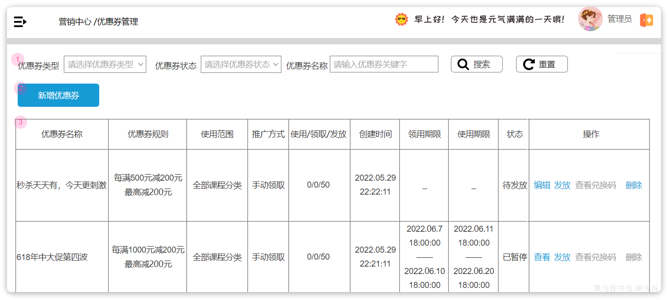
我们可以在这里实现优惠券的基础的增删改查功能。
不过，新增的优惠券并不会立刻出现在用户端页面，管理员还需要对优惠券信息做审核，审核通过后则可以通过发放按钮来发布优惠券。

而优惠券的发布也有两种不同的方式：
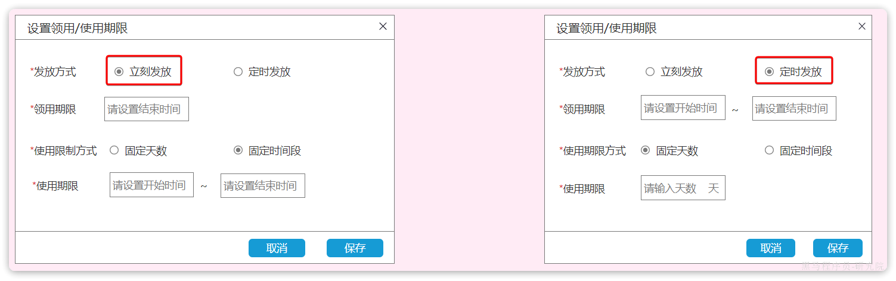
一个是立刻发放，一个是定时发放。
顾明思议，立刻发放就是优惠券立刻生效，会直接出现在用户端页面供用户领取。定时发放则需要指定一个发放开始时间，时间到期后才会进入出现在用户端页面。

而且无论是哪种发放方式，都需要指定一个过期时间，当优惠券过期后就会进入已结束状态，用户端页面无法领取。

当然，除了过期导致的结束发放以外，管理员也可以手动点击暂停发放：
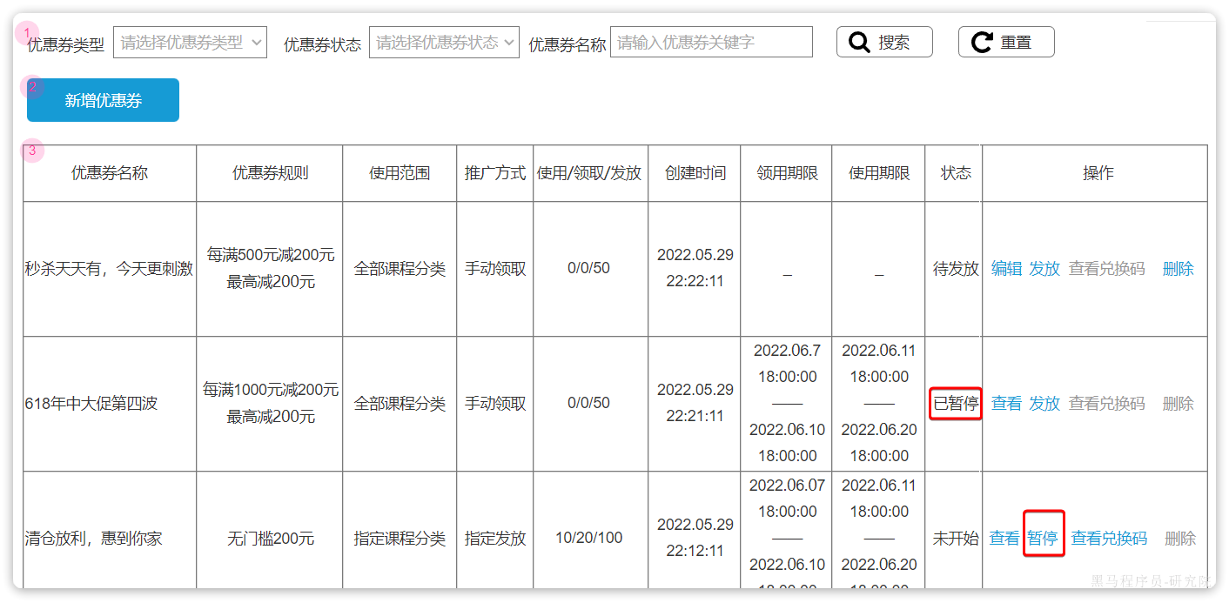
也可以在需要的时候重新发放优惠券。

特别需要注意的是，优惠券的领取方式有两种，来看一下优惠券的新增表单：
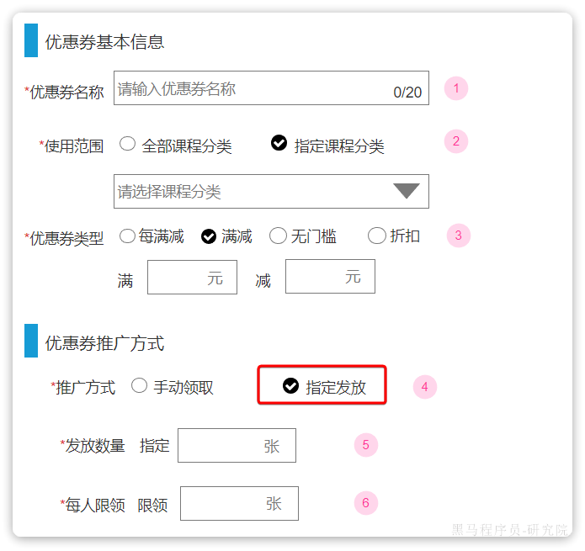
领取方式有两种：
- 手动领取：就是展示在用户端页面，由用户自己手动点击领取
- 指定方法：就是兑换码模式，后台给优惠券生成N张兑换码，由管理员发放给指定用户。

这就要求我们在发放优惠券的时候做判断，如果发现是指定发放模式，则需要提前生成兑换码。

综上，优惠券管理的业务流程和优惠券的状态转换如图：
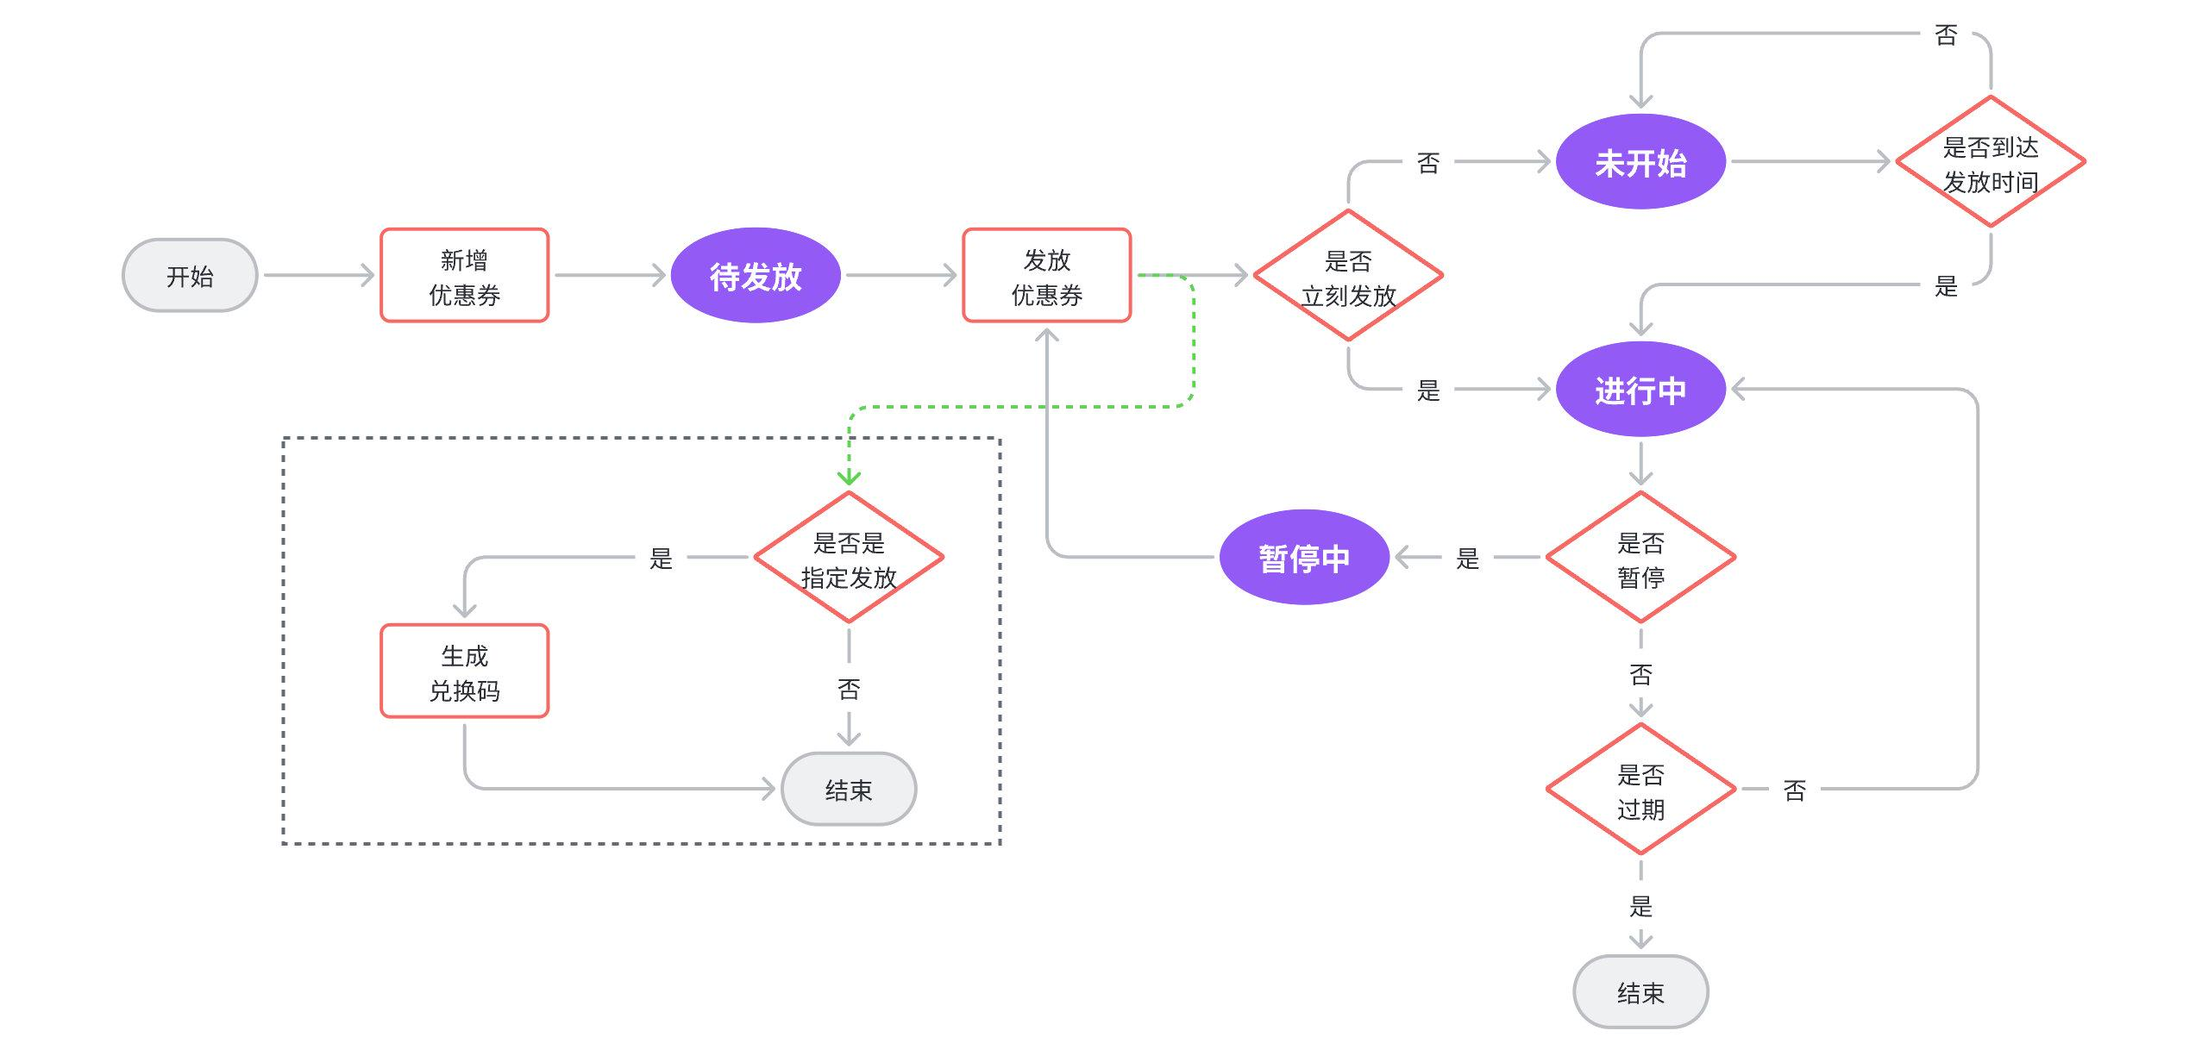

1.2.接口统计
首先，在优惠券的列表页：
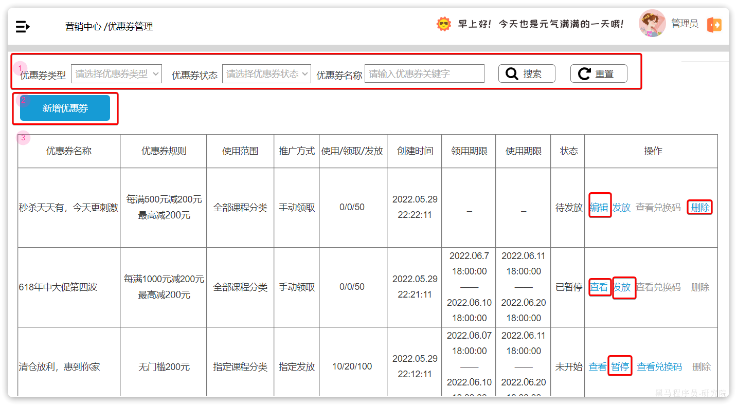
页面规范如下：
- 搜索条件
- 优惠类型：天机学堂支持的类型有 1：满减，2：每满减，3：折扣，4：无门槛
- 优惠券状态：包括 1：待发放，2：未开始 3：进行中，4：已结束，5：暂停
- 列表显示
- 默认显示10条
- 默认按照创建时间倒序排序
- 使用/领取/发放：优惠券数量统计，已使用的数量/已领取的数量/总发放数量
- 领用期限：就是券领取的开始和结束时间
可见这个列表就是一个典型的带过滤条件的分页查询。其它增删改查接口都比较简单，不再赘述。

所有接口在页面都一目了然：
- 优惠券的基本管理接口：
- 分页查询优惠券列表
- 新增优惠券
- 编辑优惠券
- 查看优惠券（根据id查询优惠券）
- 删除优惠券
- 优惠券的方法接口：
- 发放优惠券
- 暂停发放优惠券

另外有几个比较隐蔽的接口。一个是发放优惠券时，如果选择的是定时方法，则需要指定发放时间，到期后才发放。这就需要一个定时任务，检索优惠券表，找到发放时间到期的券，完成发放功能。
另一个也是发放券问题，券除了有发放时间，还有过期时间，因此需要一个定时任务，检查券的过期时间，发现到期后需要更新券状态。
以上两个都是定时任务接口：
- 定时发放优惠券
- 定时结束优惠券发放

还有一个是跟兑换码有关。就是在发放优惠券的时候，如果发现优惠券的领取方式是指定发放，则需要生成兑换码。因此页面有一个查询兑换码功能：
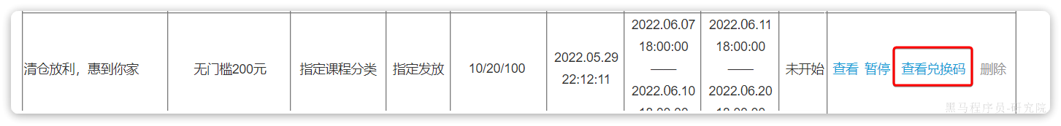
当我们点击查看兑换码时，就会进入一个兑换码展示页面：
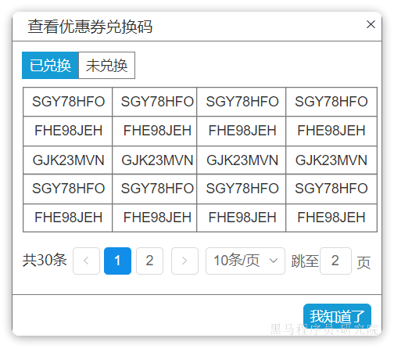
可以看出来，这是一个有过滤条件的分页查询功能。

综上，优惠券相关接口包括：
 | 编号 | 接口简述
优惠券管理 | 1 | 新增优惠券
 | 2 | 修改优惠券
 | 3 | 分页查询优惠券
 | 4 | 根据id查询优惠券
 | 5 | 删除优惠券
优惠券发放 | 1 | 发放优惠券
 | 2 | 暂停发放
 | 3 | 查询兑换码
定时任务 | 1 | 定时发放优惠券
 | 2 | 定时结束优惠券

1.3.表结构设计
通过前面的接口分析，发现接口主要跟两个实体有关：
- 优惠券
- 兑换码

所以，接下来要设计的表就是以上两张表。

1.3.1.优惠券
首先从优惠券的新增表单来分析，表单页面如下：
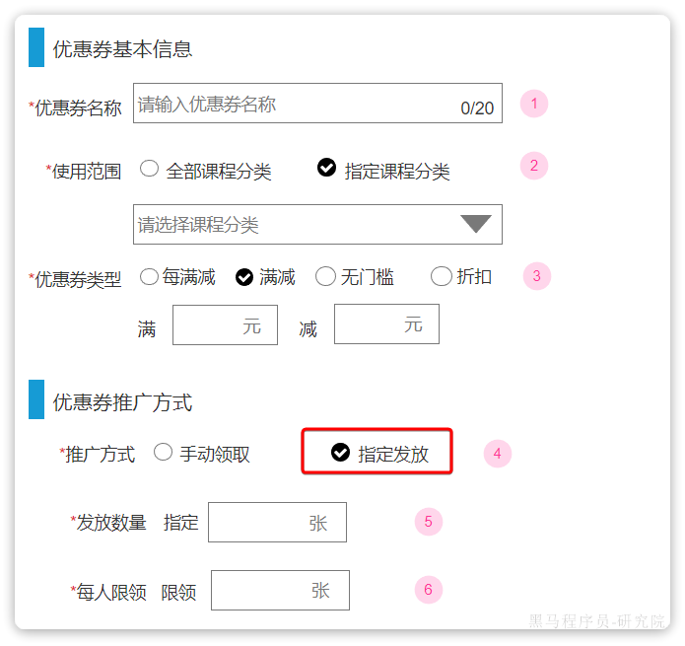
其中的字段包含：
- 优惠券名称：一个普通字符串
- 使用范围：这里有两种选择：全部课程、指定课程分类，也就是不限定课程、限定课程，可以用布尔类型来表示。不过一旦选定了课程分类，就需要指定真正限定的分类。
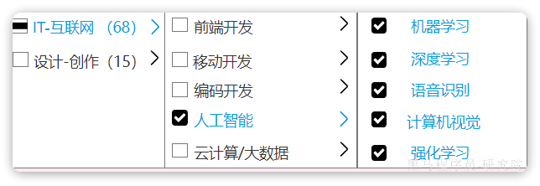
此处是允许多选的，也就是说一个优惠券可以限定多个课程分类。而一个分类也可能被不同的券作为限定范围。因此优惠券与限定的分类是多对多关系。需要一张中间表来保存关系。这个以后再说。
- 优惠券类型：包含满减、每满减、满折扣、无门槛四种，例如：
- 满100减15
- 每满100减10
- 满200打8折，不超过50
- 直减20
可以看出来，虽然规则不同，但都可以用以下几部分来表示：
- 优惠的门槛：比如满100的100
- 优惠值：比如减15的15、打8折的8
- 优惠上限：比如不超过50
因此，我们完全要表示完整优惠策略就需要四个字段：优惠类型、优惠门槛、优惠值、优惠上限
- 推广方式：手动领取和指定发放
- 发放数量
- 每人限领数量

OK，表单中的字段就这么多。然后再看看分页页码：
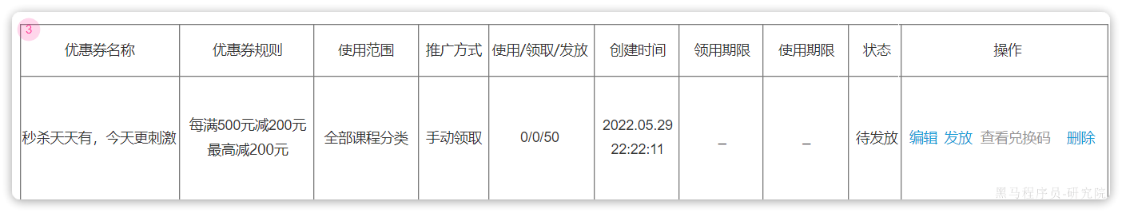
与新增页面重复的就不再赘述了，这里多出的一些字段有：
- 已领取数量
- 已使用数量
- 领用期限：也就是优惠券开始发放、结束发放的时间
- 使用期限：用户领取券后的使用期限，有两种方式：
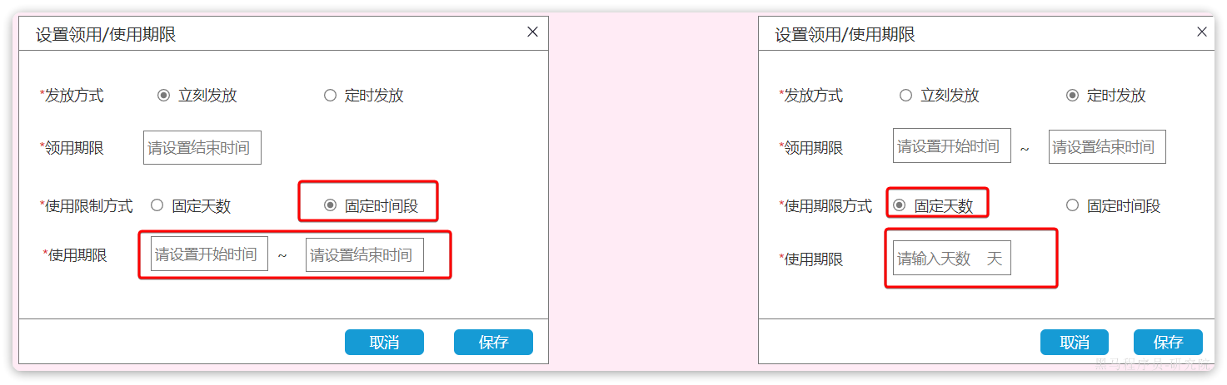
- 固定时间段：需要指定开始时间、结束时间
- 固体天数：指定天数，从用户领取之日起计算
- 优惠券状态

综上，优惠券表结构如下：
SQL
-- 导出 表 tj_promotion.coupon 结构
CREATE TABLE IF NOT EXISTS `coupon` (
`id` bigint NOT NULL AUTO_INCREMENT COMMENT '优惠券id',
`name` varchar(100) CHARACTER SET utf8mb4 COLLATE utf8mb4_0900_ai_ci NOT NULL DEFAULT '0' COMMENT '优惠券名称，可以和活动名称保持一致',
`type` tinyint NOT NULL DEFAULT '1' COMMENT '优惠券类型，1：普通券。目前就一种，保留字段',
`discount_type` tinyint NOT NULL COMMENT '折扣类型，1：满减，2：每满减，3：折扣，4：无门槛',
`specific` bit(1) NOT NULL DEFAULT b'0' COMMENT '是否限定作用范围，false：不限定，true：限定。默认false',
`discount_value` int NOT NULL DEFAULT '1' COMMENT '折扣值，如果是满减则存满减金额，如果是折扣，则存折扣率，8折就是存80',
`threshold_amount` int NOT NULL DEFAULT '0' COMMENT '使用门槛，0：表示无门槛，其他值：最低消费金额',
`max_discount_amount` int NOT NULL DEFAULT '0' COMMENT '最高优惠金额，满减最大，0：表示没有限制，不为0，则表示该券有金额的限制',
`obtain_way` tinyint NOT NULL DEFAULT '0' COMMENT '获取方式：1：手动领取，2：兑换码',
`issue_begin_time` datetime DEFAULT NULL COMMENT '开始发放时间',
`issue_end_time` datetime DEFAULT NULL COMMENT '结束发放时间',
`term_days` int NOT NULL DEFAULT '0' COMMENT '优惠券有效期天数，0：表示有效期是指定有效期的',
`term_begin_time` datetime DEFAULT NULL COMMENT '优惠券有效期开始时间',
`term_end_time` datetime DEFAULT NULL COMMENT '优惠券有效期结束时间',
`status` tinyint DEFAULT '1' COMMENT '优惠券配置状态，1：待发放，2：未开始 3：进行中，4：已结束，5：暂停',
`total_num` int NOT NULL DEFAULT '0' COMMENT '总数量，不超过5000',
`issue_num` int NOT NULL DEFAULT '0' COMMENT '已发行数量，用于判断是否超发',
`used_num` int NOT NULL DEFAULT '0' COMMENT '已使用数量',
`user_limit` int NOT NULL DEFAULT '1' COMMENT '每个人限领的数量，默认1',
`ext_param` json DEFAULT NULL COMMENT '拓展参数字段，保留字段',
`create_time` datetime NOT NULL DEFAULT CURRENT_TIMESTAMP COMMENT '创建时间',
`update_time` datetime NOT NULL DEFAULT CURRENT_TIMESTAMP ON UPDATE CURRENT_TIMESTAMP COMMENT '更新时间',
`creater` bigint NOT NULL COMMENT '创建人',
`updater` bigint NOT NULL COMMENT '更新人',
PRIMARY KEY (`id`) USING BTREE
) ENGINE=InnoDB AUTO_INCREMENT=1630563495906942979 DEFAULT CHARSET=utf8mb4 COLLATE=utf8mb4_0900_ai_ci COMMENT='优惠券的规则信息';

另外，用来表示优惠券使用范围时，需要一个优惠券与课程分类的中间关系表：
SQL
CREATE TABLE IF NOT EXISTS `coupon_scope` (
`id` bigint NOT NULL AUTO_INCREMENT,
`type` tinyint NOT NULL COMMENT '范围限定类型：1-分类，2-课程，等等',
`coupon_id` bigint NOT NULL COMMENT '优惠券id',
`biz_id` bigint NOT NULL COMMENT '优惠券作用范围的业务id，例如分类id、课程id',
PRIMARY KEY (`id`),
KEY `idx_coupon` (`coupon_id`)
) ENGINE=InnoDB AUTO_INCREMENT=19 DEFAULT CHARSET=utf8mb4 COLLATE=utf8mb4_0900_ai_ci COMMENT='优惠券作用范围信息';

1.3.2.兑换码
兑换码的作用是让用户拿着这个码来兑换一张优惠券。因此一定与两个实体有关：
- 优惠券
- 用户
也就是说，我们需要知道将来是谁来兑换的券，可以兑换哪张券。当然，兑换码的码肯定也要保持到数据库，长这样：
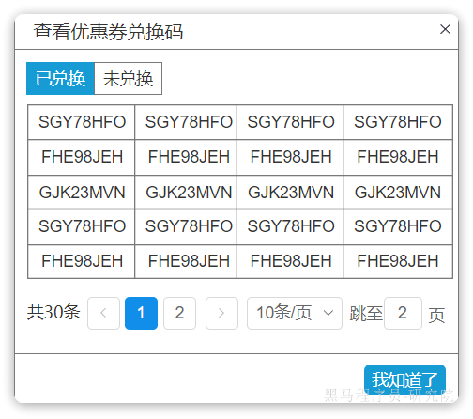
除此以外，为了避免码被重复兑换，我们还需要记录码的状态：
- 码状态：已兑换、未兑换
最后，兑换码同样是有过期时间的，这个时间应该跟优惠券的过期时间一致。

综上，兑换码的最终表结构：
SQL
CREATE TABLE IF NOT EXISTS `exchange_code` (
`id` int NOT NULL COMMENT '兑换码id',
`code` varchar(10) CHARACTER SET utf8mb4 COLLATE utf8mb4_0900_ai_ci NOT NULL COMMENT '兑换码',
`status` tinyint NOT NULL DEFAULT '1' COMMENT '兑换码状态， 1：待兑换，2：已兑换，3：兑换活动已结束',
`user_id` bigint NOT NULL DEFAULT '0' COMMENT '兑换人',
`type` tinyint NOT NULL DEFAULT '1' COMMENT '兑换类型，1：优惠券，以后再添加其它类型',
`exchange_target_id` bigint NOT NULL DEFAULT '0' COMMENT '兑换码目标id，例如兑换优惠券，该id则是优惠券的配置id',
`create_time` datetime NOT NULL DEFAULT CURRENT_TIMESTAMP COMMENT '创建时间',
`expired_time` datetime NOT NULL COMMENT '兑换码过期时间',
`update_time` datetime NOT NULL DEFAULT CURRENT_TIMESTAMP ON UPDATE CURRENT_TIMESTAMP COMMENT '更新时间',
PRIMARY KEY (`id`) USING BTREE,
KEY `index_status` (`status`) USING BTREE,
KEY `index_config_id` (`exchange_target_id`) USING BTREE
) ENGINE=InnoDB DEFAULT CHARSET=utf8mb4 COLLATE=utf8mb4_0900_ai_ci COMMENT='兑换码';

所有的SQL文件都在课前资料中提供了：
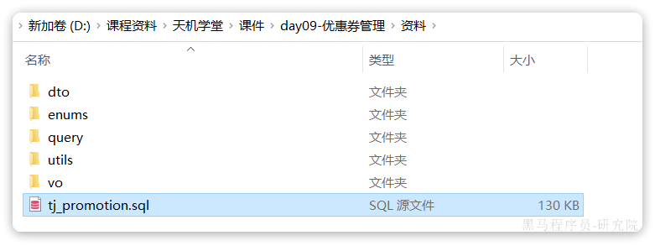

1.4.代码生成
首先，在DEV分支的基础上创建一个新的功能分支：
Shell
git checkout -b feature-promotions

1.4.1.创建新的模块
优惠券功能属于优惠促销的一部分，在项目中肯定属于独立的功能模块。我们需要创建一个新的module：
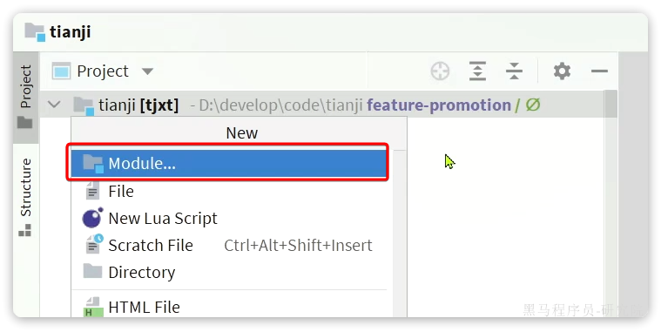
选择Maven工程：
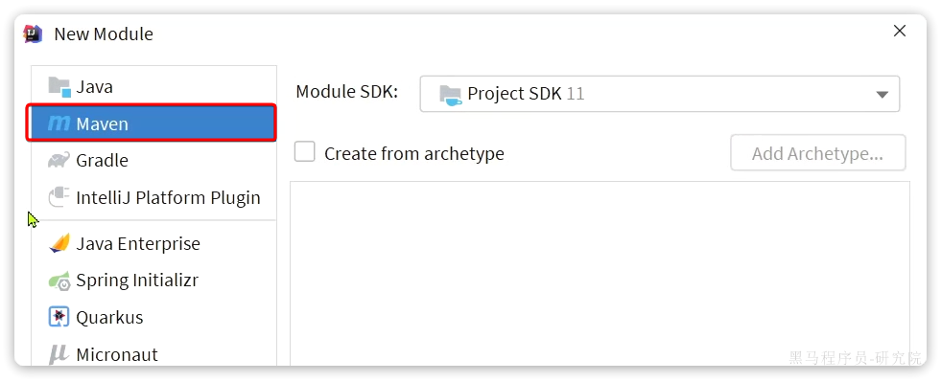
然后填写项目信息：

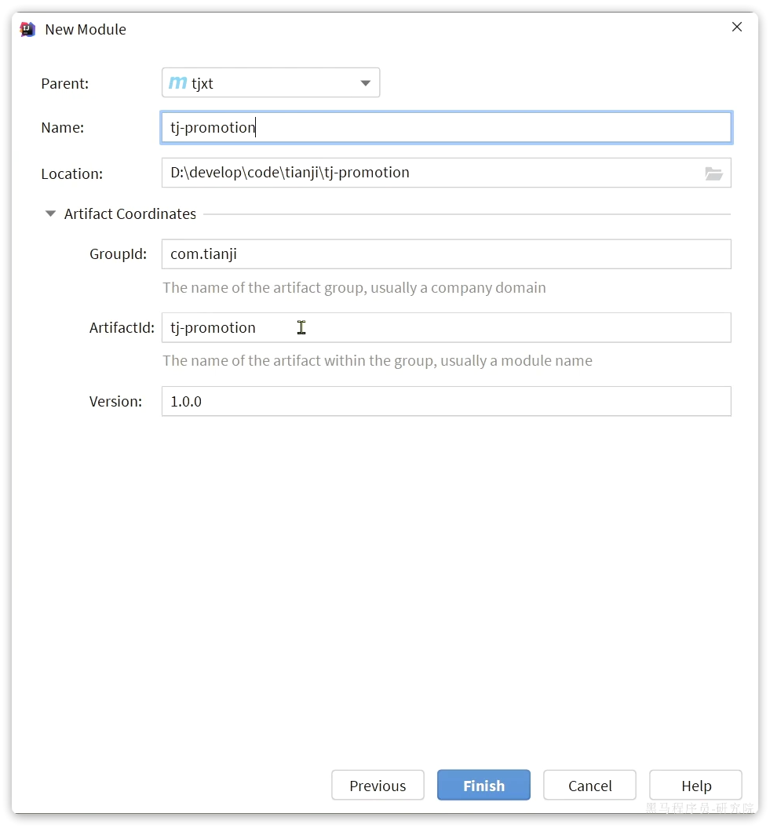
点击Finish，完成模块创建：
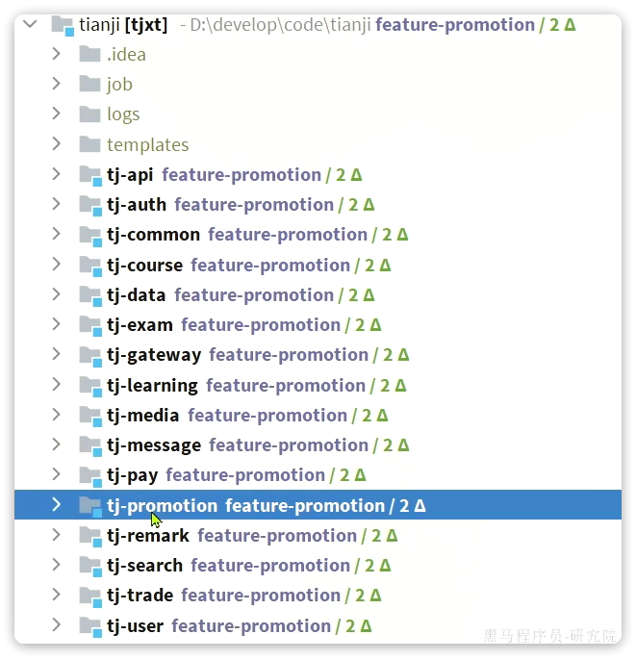

1.4.2.基础配置
项目创建完毕后，需要引入依赖，POM文件内容如下：
XML
<?xml version="1.0" encoding="UTF-8"?>
<project xmlns="http://maven.apache.org/POM/4.0.0"
xmlns:xsi="http://www.w3.org/2001/XMLSchema-instance"
xsi:schemaLocation="http://maven.apache.org/POM/4.0.0 http://maven.apache.org/xsd/maven-4.0.0.xsd">
<parent>
<artifactId>tjxt</artifactId>
<groupId>com.tianji</groupId>
<version>1.0.0</version>
</parent>
<modelVersion>4.0.0</modelVersion>
<artifactId>tj-promotion</artifactId>
<properties>
<maven.compiler.source>11</maven.compiler.source>
<maven.compiler.target>11</maven.compiler.target>
</properties>
<dependencies>
<!--auth-sdk-->
<dependency>
<groupId>com.tianji</groupId>
<artifactId>tj-auth-resource-sdk</artifactId>
<version>1.0.0</version>
</dependency>
<!--api-->
<dependency>
<groupId>com.tianji</groupId>
<artifactId>tj-api</artifactId>
<version>1.0.0</version>
</dependency>
<!--web-->
<dependency>
<groupId>org.springframework.boot</groupId>
<artifactId>spring-boot-starter-web</artifactId>
</dependency>
<!--mybatis-->
<dependency>
<groupId>com.baomidou</groupId>
<artifactId>mybatis-plus-boot-starter</artifactId>
</dependency>
<dependency>
<groupId>mysql</groupId>
<artifactId>mysql-connector-java</artifactId>
</dependency>
<!--Redis-->
<dependency>
<groupId>org.springframework.boot</groupId>
<artifactId>spring-boot-starter-data-redis</artifactId>
</dependency>
<!--redisson-->
<dependency>
<groupId>org.redisson</groupId>
<artifactId>redisson</artifactId>
</dependency>
<!--discovery-->
<dependency>
<groupId>com.alibaba.cloud</groupId>
<artifactId>spring-cloud-starter-alibaba-nacos-discovery</artifactId>
</dependency>
<!--config-->
<dependency>
<groupId>com.alibaba.cloud</groupId>
<artifactId>spring-cloud-starter-alibaba-nacos-config</artifactId>
</dependency>
<!--caffeine本地缓存-->
<dependency>
<groupId>com.github.ben-manes.caffeine</groupId>
<artifactId>caffeine</artifactId>
</dependency>
<!--xxl-job-->
<dependency>
<groupId>com.xuxueli</groupId>
<artifactId>xxl-job-core</artifactId>
</dependency>
<!--loadbalancer-->
<dependency>
<groupId>org.springframework.cloud</groupId>
<artifactId>spring-cloud-starter-loadbalancer</artifactId>
</dependency>
</dependencies>
<build>
<finalName>${project.artifactId}</finalName>
<plugins>
<plugin>
<groupId>org.springframework.boot</groupId>
<artifactId>spring-boot-maven-plugin</artifactId>
<executions>
<execution>
<goals>
<goal>build-info</goal>
</goals>
</execution>
</executions>
<configuration>
<mainClass>com.tianji.promotion.PromotionApplication</mainClass>
</configuration>
</plugin>
</plugins>
</build>
</project>

然后是配置文件:
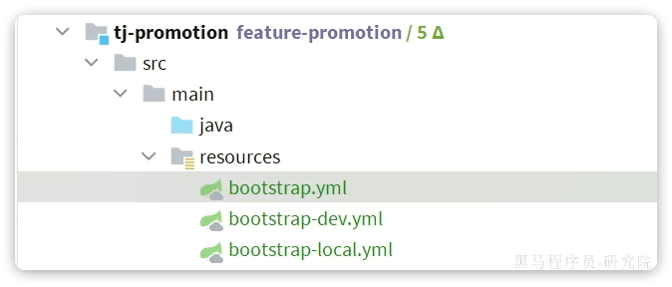
首先是bootstrap.yaml：
YAML
server:
port: 8092 #端口
tomcat:
uri-encoding: UTF-8 #服务编码
spring:
profiles:
active: dev
application:
name: promotion-service
cloud:
nacos:
config:
file-extension: yaml
shared-configs: # 共享配置
- data-id: shared-spring.yaml # 共享spring配置
refresh: false
- data-id: shared-redis.yaml # 共享redis配置
refresh: false
- data-id: shared-mybatis.yaml # 共享mybatis配置
refresh: false
- data-id: shared-logs.yaml # 共享日志配置
refresh: false
- data-id: shared-feign.yaml # 共享feign配置
refresh: false
- data-id: shared-xxljob.yaml # 共享mq配置
refresh: false
tj:
swagger:
enable: true
enableResponseWrap: true
package-path: com.tianji.promotion.controller
title: 天机课堂 - 促销中心接口文档
description: 该服务包含优惠促销有关的功能
contact-name: 传智教育·研究院
contact-url: http://www.itcast.cn/
contact-email: zhanghuyi@itcast.cn
version: v1.0
jdbc:
database: tj_promotion
auth:
resource:
enable: true # 开启登录拦截的功能
然后是bootstrap-dev.yml：
YAML
spring:
cloud:
nacos:
server-addr: 192.168.150.101:8848 # nacos注册中心
discovery:
namespace: f923fb34-cb0a-4c06-8fca-ad61ea61a3f0
group: DEFAULT_GROUP
ip: 192.168.150.101
logging:
level:
com.tianji: debug
然后是bootstrap-local.yml：
YAML
spring:
cloud:
nacos:
server-addr: 192.168.150.101:8848 # nacos注册中心
discovery:
namespace: f923fb34-cb0a-4c06-8fca-ad61ea61a3f0
group: DEFAULT_GROUP
ip: 192.168.150.1
logging:
level:
com.tianji: debug

启动类：

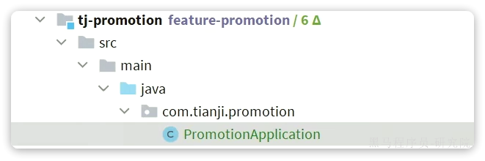
代码如下：
Java
package com.tianji.promotion;
import lombok.extern.slf4j.Slf4j;
import org.mybatis.spring.annotation.MapperScan;
import org.springframework.boot.SpringApplication;
import org.springframework.boot.autoconfigure.SpringBootApplication;
import org.springframework.boot.builder.SpringApplicationBuilder;
import org.springframework.core.env.Environment;
import java.net.InetAddress;
import java.net.UnknownHostException;
@SpringBootApplication
@MapperScan("com.tianji.promotion.mapper")
@Slf4j
public class PromotionApplication {
public static void main(String[] args) throws UnknownHostException {
SpringApplication app = new SpringApplicationBuilder(PromotionApplication.class).build(args);
Environment env = app.run(args).getEnvironment();
String protocol = "http";
if (env.getProperty("server.ssl.key-store") != null) {
protocol = "https";
}
log.info("--/\n---------------------------------------------------------------------------------------\n\t" +
"Application '{}' is running! Access URLs:\n\t" +
"Local: \t\t{}://localhost:{}\n\t" +
"External: \t{}://{}:{}\n\t" +
"Profile(s): \t{}" +
"\n---------------------------------------------------------------------------------------",
env.getProperty("spring.application.name"),
protocol,
env.getProperty("server.port"),
protocol,
InetAddress.getLocalHost().getHostAddress(),
env.getProperty("server.port"),
env.getActiveProfiles());
}
}

配置启动项，关键是设置运行环境为local：
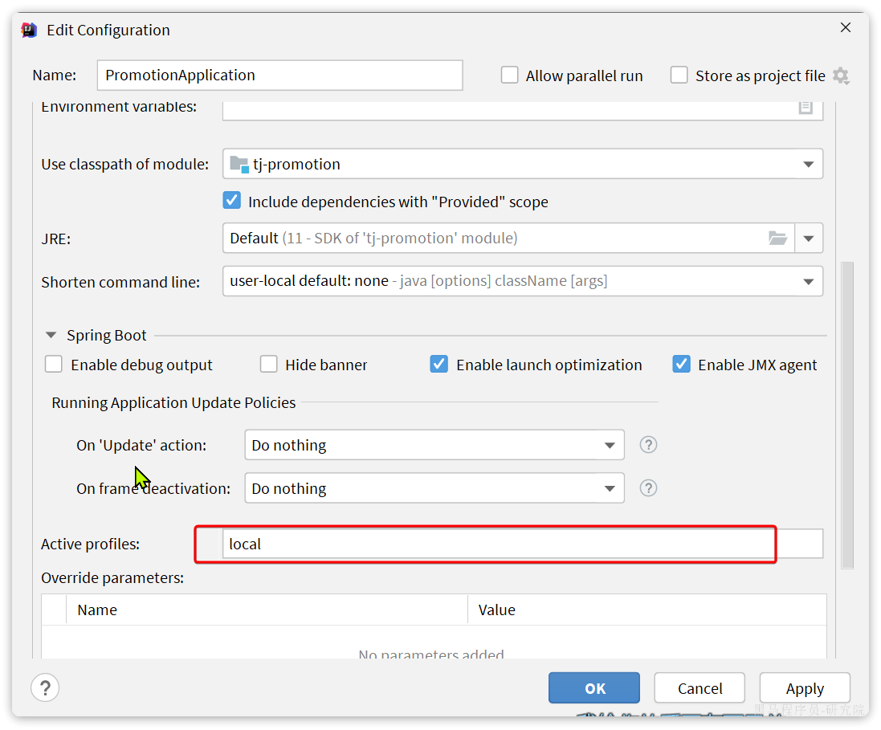

1.4.3.生成代码
然后利用MybatisPlus生成基础代码，这里不再赘述，最终结果：
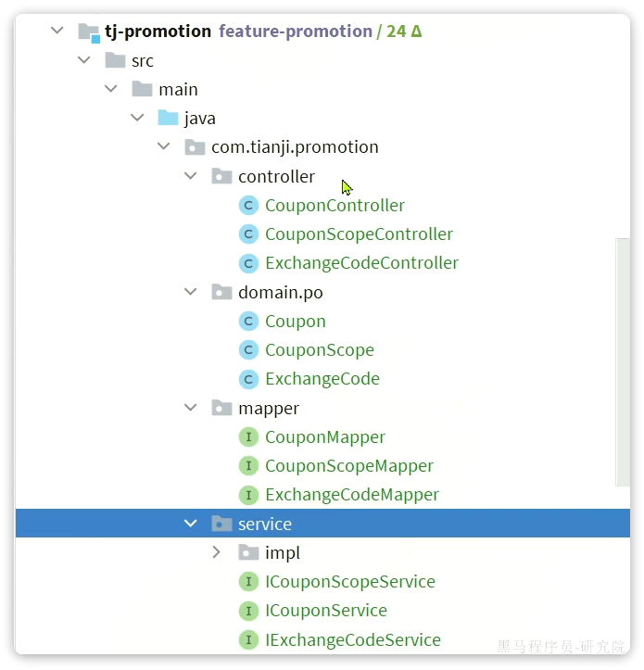

1.4.4.枚举
在优惠券实体中，有很多的类型或状态枚举：
- 折扣类型
- 优惠券状态
- 领取方式
兑换码中也有一个状态字段。
这些都需要定义为枚举，在课前资料中已经给大家准备好了 ：
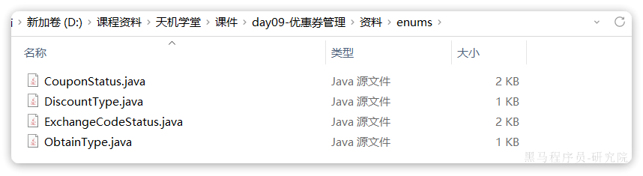
拷贝到项目中：
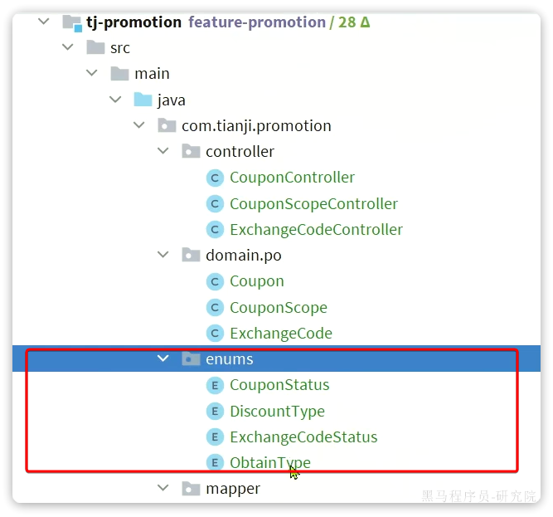
最后，别忘了修改PO中对应的字段，首先是Coupon中：
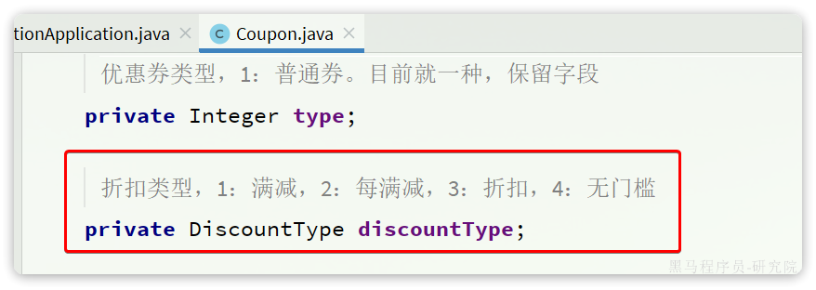
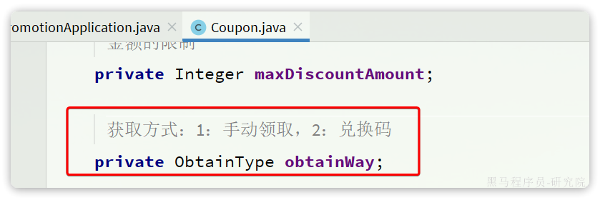
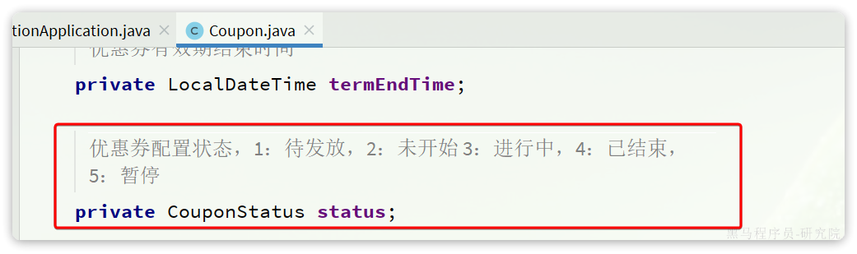

然后是兑换码实体，ExchangeCode：
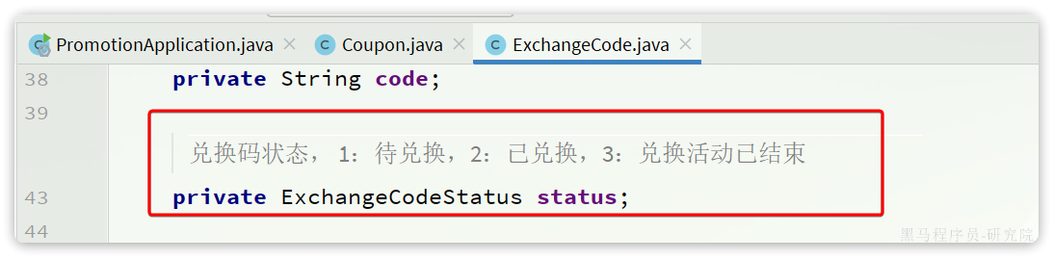

2.优惠券管理
优惠券的管理接口有
- 分页查询优惠券列表
- 新增优惠券
- 编辑优惠券
- 查看优惠券（根据id查询优惠券）
- 删除优惠券

大部分都是基本的CRUD，这里我们讲解其中的两个接口：
- 新增优惠券
- 分页查询优惠券

2.1.新增优惠券
新增表单原型如图：


2.1.1.接口分析
一个基本的新增接口，按照Restful风格设计即可，关键是请求参数。之前表分析时已经详细介绍过这个页面及其中的字段，这里不再赘述。
需要特别注意的是，如果优惠券限定了使用范围，则需要保存限定的课程分类。而这些信息不再coupon表，而是一张中间关系表：coupon_scope

综上，新增优惠券的接口设计如下：
接口说明 | 新增优惠券功能，如果优惠券有限定使用范围，注意保持范围数据
请求方式 | POST
请求路径 | /coupons
请求参数 | JSON  {  "name" : "新年大促", // 优惠券名称  "specific" : true, // 是否限定使用范围  "scopes": ["2001", "2004", "2007"], // 限定的分类id集合  "discountType" : 1, // 折扣类型  "thresholdAmount" : 100, // 折扣阈值，0代表无门槛  "discountValue" : 15, // 优惠值。满减填优惠金额，折扣填折扣值  "maxDiscountAmount" : 0, // 最大优惠金额  "obtainWay" : 1, // 领取方式，1-手动领取，2-兑换码  "totalNum" : 200, // 优惠券总发放数量  "userLimit" : 1, // 每个人的限领数量  }
返回值 | 无

2.1.2.实体
请求参数比较复杂，需要定义一个对应的Form表单实体。在课前资料已经提供好了：
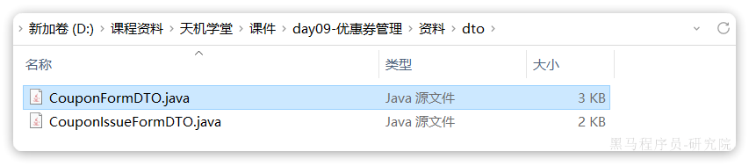
将其复制到com.tianji.promotion.domain.dto包下：
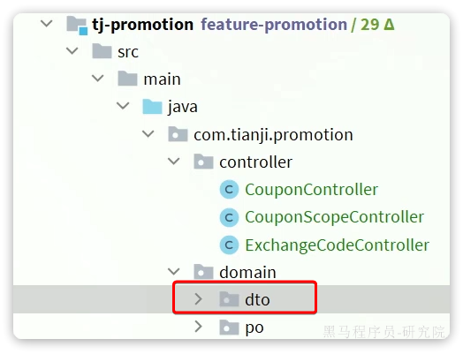
需要特别注意的是，Coupon这个PO实体中有一个字段叫specific，这个字段与数据库关键字冲突，需要做特殊处理：
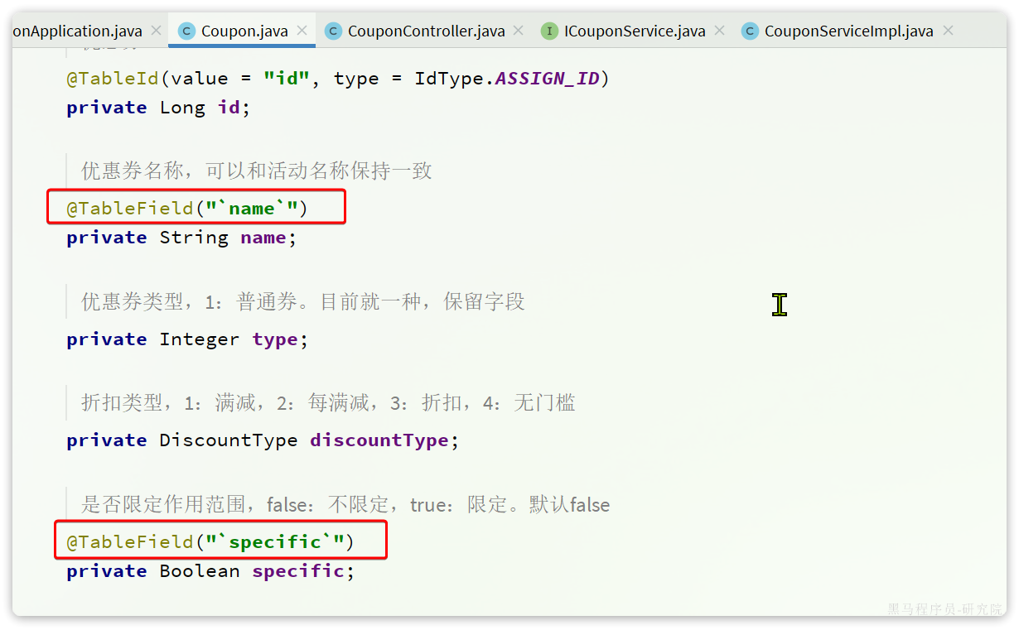

2.1.3.接口实现
首先，在tj-promotion模块下的com.tianji.promotion.controller.CouponController中定义controller接口：
Java
package com.tianji.promotion.controller;
import com.tianji.promotion.domain.dto.CouponFormDTO;
import com.tianji.promotion.service.ICouponService;
import io.swagger.annotations.Api;
import io.swagger.annotations.ApiOperation;
import io.swagger.annotations.ApiParam;
import lombok.RequiredArgsConstructor;
import org.springframework.web.bind.annotation.*;
import javax.validation.Valid;
import java.util.List;
@RestController
@RequiredArgsConstructor
@RequestMapping("/coupons")
@Api(tags = "优惠券相关接口")
public class CouponController {
private final ICouponService couponService;
@ApiOperation("新增优惠券接口")
@PostMapping
public void saveCoupon(@RequestBody @Valid CouponFormDTO dto){
couponService.saveCoupon(dto);
}
}
接下来，在com.tianji.promotion.service.ICouponService中定义service方法：
Java
package com.tianji.promotion.service;
import com.baomidou.mybatisplus.extension.service.IService;
import com.tianji.promotion.domain.dto.CouponFormDTO;
import java.util.List;
public interface ICouponService extends IService<Coupon> {
void saveCoupon(CouponFormDTO dto);
}

最后，在com.tianji.promotion.service.impl.CouponServiceImpl中实现service方法：
Java
package com.tianji.promotion.service.impl;
import com.baomidou.mybatisplus.core.conditions.query.LambdaQueryWrapper;
import com.baomidou.mybatisplus.extension.service.impl.ServiceImpl;
import com.tianji.promotion.mapper.CouponMapper;
import com.tianji.promotion.service.ICouponScopeService;
import com.tianji.promotion.service.ICouponService;
import lombok.RequiredArgsConstructor;
import org.springframework.stereotype.Service;
import org.springframework.transaction.annotation.Transactional;
import java.util.*;
import java.util.stream.Collectors;
@Service
@RequiredArgsConstructor
public class CouponServiceImpl extends ServiceImpl<CouponMapper, Coupon> implements ICouponService {
private final ICouponScopeService scopeService;
@Override
@Transactional
public void saveCoupon(CouponFormDTO dto) {
// 1.保存优惠券
// 1.1.转PO
Coupon coupon = BeanUtils.copyBean(dto, Coupon.class);
// 1.2.保存
save(coupon);
if (!dto.getSpecific()) {
// 没有范围限定
return;
}
Long couponId = coupon.getId();
// 2.保存限定范围
List<Long> scopes = dto.getScopes();
if (CollUtils.isEmpty(scopes)) {
throw new BadRequestException("限定范围不能为空");
}
// 2.1.转换PO
List<CouponScope> list = scopes.stream()
.map(bizId -> new CouponScope().setBizId(bizId).setCouponId(couponId))
.collect(Collectors.toList());
// 2.2.保存
scopeService.saveBatch(list);
}
}

2.2.分页查询优惠券
页面原型如图：
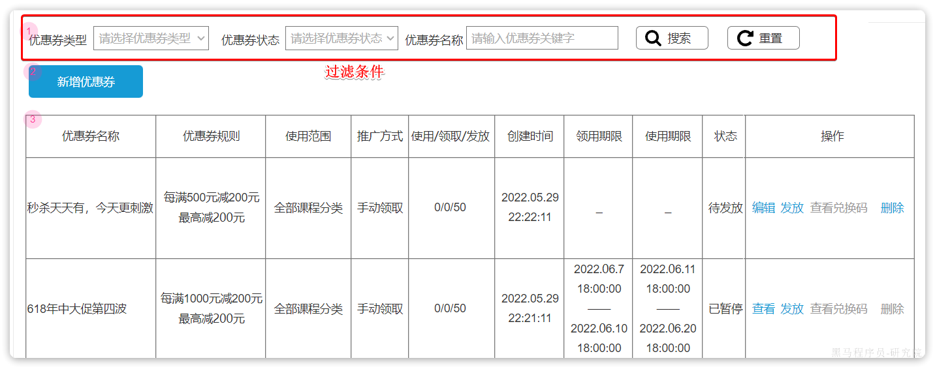

2.2.1.接口分析
一个典型的带过滤条件的分页查询，非常简单。按照Restful风格设计即可，我们关注的点有两个：
- 请求参数
- 返回值格式
请求参数包含两部分，一个是分页参数，另一个是过滤条件，包含：
- 优惠券的折扣类型
- 优惠券状态
- 优惠券名称关键字

而返回值则如列表中字段所属，需要特别注意的有两点：
- 优惠券规则：这里是对优惠规则的描述，而数据库中保存的是具体的优惠金额；这里我们不组装描述返回，仅仅返回优惠金额信息，由前端自己组织展示即可。
- 使用范围：这里无需展示真正的限定范围，只要告诉前端有没有限定范围即可
其它字段没什么特殊的，此处不再赘述了。

综上，新增优惠券的接口设计如下：
接口说明 | 分页查询优惠券，默认按照创建时间排序
请求方式 | GET
请求路径 | /coupons/page
请求参数 | JSON  {  "pageNo" : 1, // 页码  "pageSize" : 10, // 每页大小  "type" : 1, // 折扣类型  "status" : 1, // 优惠券状态  "name" : "大促", // 优惠券名称关键字  }
返回值 | JSON  {  "list": [  {  "id": "110", // 优惠券id  "name": "年中大促", // 优惠券名称  "discountType": 1, // 优惠券折扣类型  "thresholdAmount": 100, // 优惠门槛  "discountValue": 10, // 优惠值  "maxDiscountAmount": 0, // 优惠上限  "specific": true, // 是否限定范围  "obtainWay": 1, // 领取方式  "totalNum": 1000, // 总发放数量  "issueNum": 800, // 已领取数量  "usedNum": 100 // 已使用数量  "createTime": "2023-05-01", // 创建时间  "issueBeginTime": "2023-06-01", // 发放开始时间  "issueEndTime": "2023-06-20", // 发放结束时间  "termBeginTime": "2023-06-10", // 使用有效期开始时间  "termEndTime": "2023-06-30", // 使用有效期结束时间  "termDays": 0, // 有效天数  "status": 1, // 状态  }  ],  "pages": 0,  "total": 0  }

2.1.2.实体
这里需要两个实体，一个是请求参数QUERY是，一个是返回值VO实体。在课前资料都已经提供给大家了。

QUERY实体：
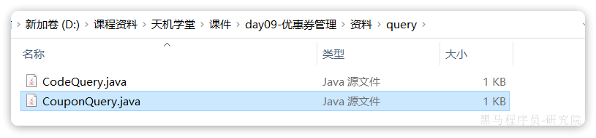

VO实体：
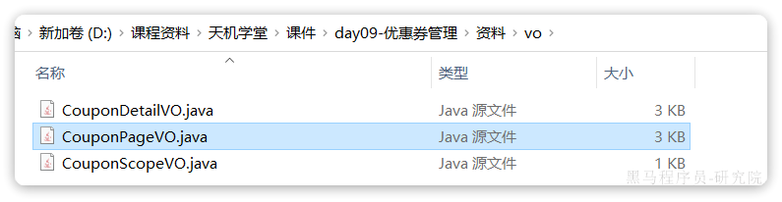

将其复制到com.tianji.promotion.domain包下的query和vo包下：
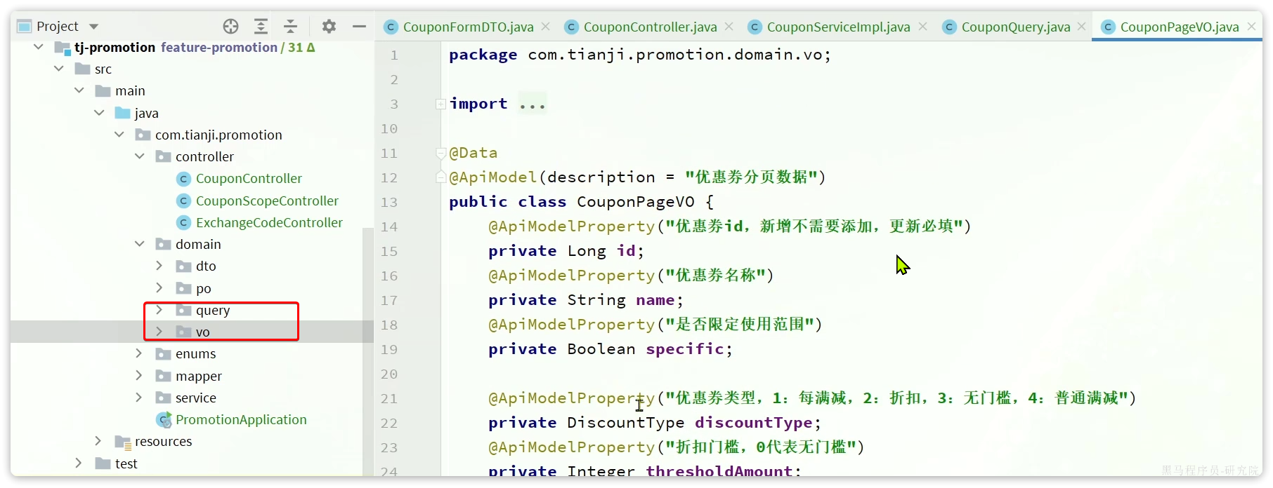

2.1.3.接口实现
首先，在tj-promotion模块下的com.tianji.promotion.controller.CouponController中定义controller接口：
Java
@ApiOperation("分页查询优惠券接口")
@GetMapping("/page")
public PageDTO<CouponPageVO> queryCouponByPage(CouponQuery query){
return couponService.queryCouponByPage(query);
}
接下来，在com.tianji.promotion.service.ICouponService中定义service方法：
Java
PageDTO<CouponPageVO> queryCouponByPage(CouponQuery query);

最后，在com.tianji.promotion.service.impl.CouponServiceImpl中实现service方法：
Java
@Override
public PageDTO<CouponPageVO> queryCouponByPage(CouponQuery query) {
Integer status = query.getStatus();
String name = query.getName();
Integer type = query.getType();
// 1.分页查询
Page<Coupon> page = lambdaQuery()
.eq(type != null, Coupon::getDiscountType, type)
.eq(status != null, Coupon::getStatus, status)
.like(StringUtils.isNotBlank(name), Coupon::getName, name)
.page(query.toMpPageDefaultSortByCreateTimeDesc());
// 2.处理VO
List<Coupon> records = page.getRecords();
if (CollUtils.isEmpty(records)) {
return PageDTO.empty(page);
}
List<CouponPageVO> list = BeanUtils.copyList(records, CouponPageVO.class);
// 3.返回
return PageDTO.of(page, list);
}

3.优惠券发放
优惠券新增之后并不会直接展示在用户端，而是处于一个待发放状态，等待管理员核对信息后，点击方法才行。而发放的方式也分为立刻发放、定时发放两种。
对于定时发放的优惠券，还需要通过定时任务来定期完成发放功能。
另外，由于优惠券的领取方式不同，基于兑换码的优惠券还需要在发放时生成兑换码。

3.1.发放优惠券
处于暂停状态，或者待发放状态的优惠券，在优惠券列表中才会出现发放按钮，可以被发放：
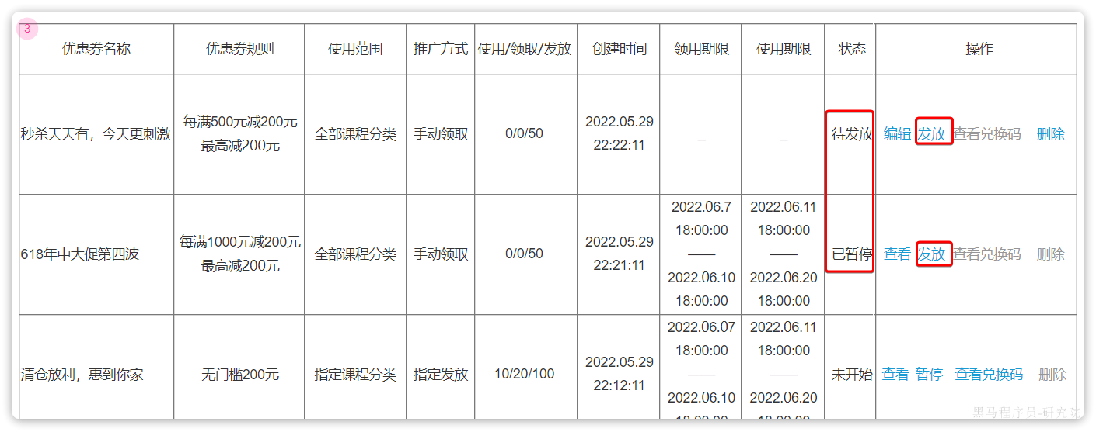

3.1.1.接口分析
当我们点击发放按钮时，会弹出一个表单：
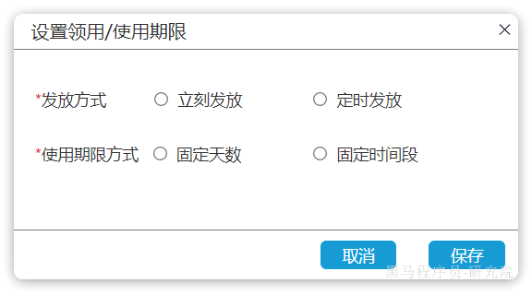
需要我们选择发放方式，使用期限。

发放方式分为两种：立刻发放和定时发放；使用期限也分两种：固定天数、固定时间段。如图：
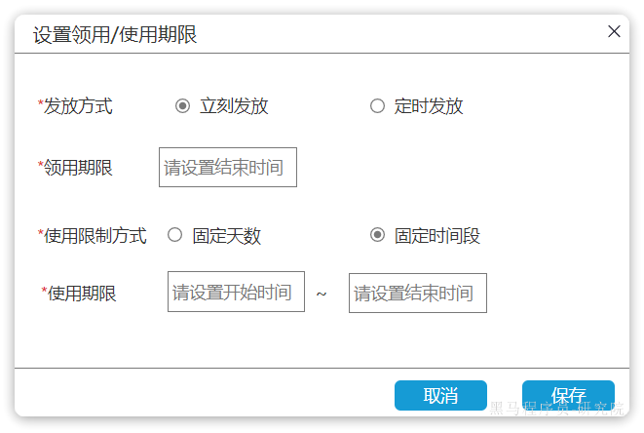 | 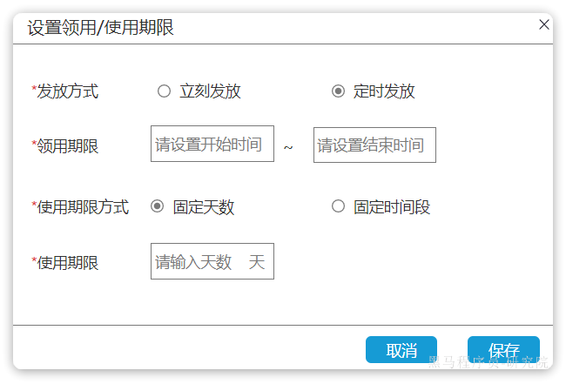
因此，在提交这个表单时，参数包括：
- 发放（领用）开始时间：如果为空说明是立刻发放，开始时间就是当前时间
- 发放（领用）结束时间
- 有效期天数：如果为空说明是固定有效期
- 使用期限开始时间：如果为空说明是固定天数有效期
- 使用期限结束时间：如果为空说明是固定天数有效期
最后，肯定要带上优惠券id，我们才知道发放的是哪张券，当然这个可以通过路径占位符传参。

综上，新增优惠券的接口设计如下：
接口说明 | 发放优惠券
请求方式 | PUT
请求路径 | /coupons/{id}/issue
请求参数 | JSON  {  "issueBeginTime": "2023-06-01", // 发放开始时间  "issueEndTime": "2023-06-20", // 发放结束时间  "termBeginTime": "2023-06-10", // 使用有效期开始时间  "termEndTime": "2023-06-30", // 使用有效期结束时间  "termDays": 0, // 有效天数  }
返回值 | 无

3.1.2.实体
这里需要一个请求参数的DTO实体，在课前资料中已经提供了：
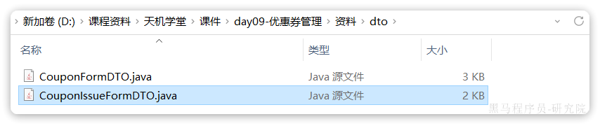
将其复制到com.tianji.promotion.domain.dto包即可。

3.1.3.接口实现
首先，在tj-promotion模块下的com.tianji.promotion.controller.CouponController中定义controller接口：
Java
@ApiOperation("发放优惠券接口")
@PutMapping("/{id}/issue")
public void beginIssue(@RequestBody @Valid CouponIssueFormDTO dto) {
couponService.beginIssue(dto);
}
接下来，在com.tianji.promotion.service.ICouponService中定义service方法：
Java
void beginIssue(CouponIssueFormDTO dto);

最后，在com.tianji.promotion.service.impl.CouponServiceImpl中实现service方法：
Java
@Transactional
@Override
public void beginIssue(CouponIssueFormDTO dto) {
// 1.查询优惠券
Coupon coupon = getById(dto.getId());
if (coupon == null) {
throw new BadRequestException("优惠券不存在！");
}
// 2.判断优惠券状态，是否是暂停或待发放
if(coupon.getStatus() != CouponStatus.DRAFT && coupon.getStatus() != PAUSE){
throw new BizIllegalException("优惠券状态错误！");
}
// 3.判断是否是立刻发放
LocalDateTime issueBeginTime = dto.getIssueBeginTime();
LocalDateTime now = LocalDateTime.now();
boolean isBegin = issueBeginTime == null || !issueBeginTime.isAfter(now);
// 4.更新优惠券
// 4.1.拷贝属性到PO
Coupon c = BeanUtils.copyBean(dto, Coupon.class);
// 4.2.更新状态
if (isBegin) {
c.setStatus(ISSUING);
c.setIssueBeginTime(now);
}else{
c.setStatus(UN_ISSUE);
}
// 4.3.写入数据库
updateById(c);
// TODO 兑换码生成
}

3.2.兑换码生成算法
优惠券的领取有两种方式：手动领取和指定发放：
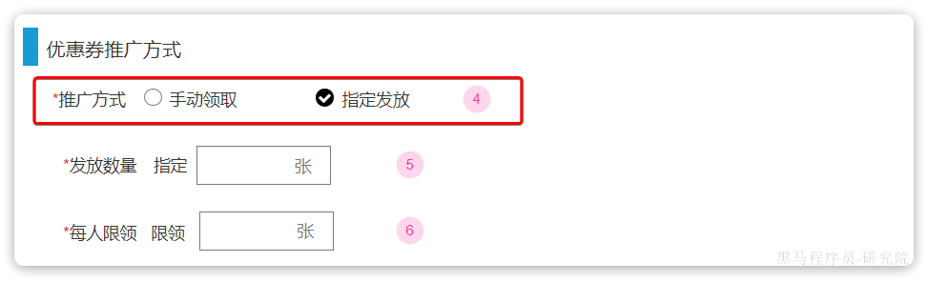
指定发放模式是指使用兑换码来兑换优惠券。因此必须在优惠券发放的同时，生成兑换码。兑换码的格式如图：
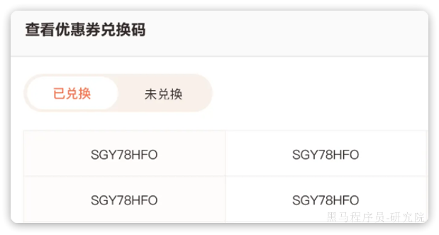
但是兑换码该如何生成呢？
是不是一个简单的字符串就行？

这就本节要讨论的内容了。

3.2.1.兑换码的需求
兑换码并不是简单的一个字符串，它其实有很多的需求：
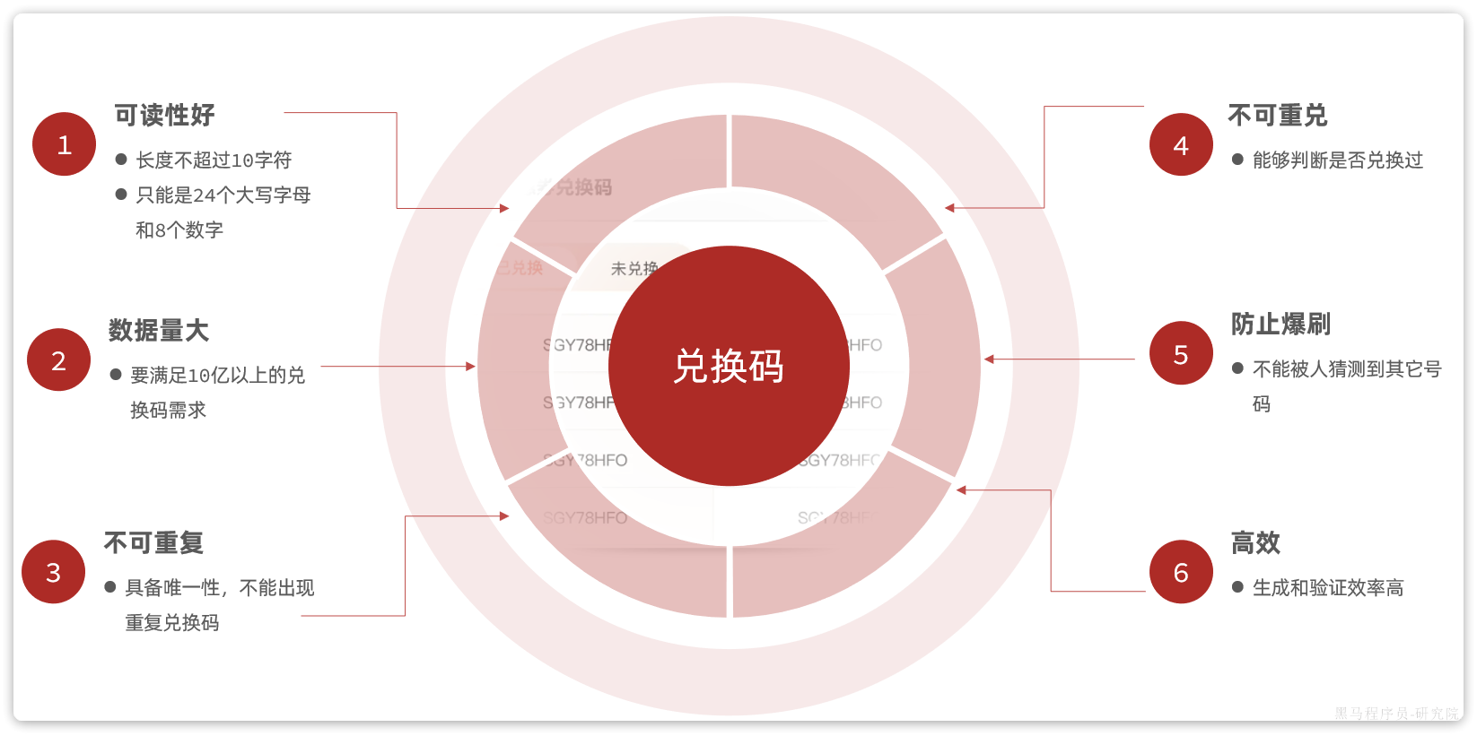
要求如下：
- 可读性好：兑换码是要给用户使用的，用户需要输入兑换码，因此可读性必须好。我们的要求：
- 长度不超过10个字符
- 只能是24个大写字母和8个数字：ABCDEFGHJKLMNPQRSTUVWXYZ23456789
- 数据量大：优惠活动比较频繁，必须有充足的兑换码，最好有10亿以上的量
- 唯一性：10亿兑换码都必须唯一，不能重复，否则会出现兑换混乱的情况
- 不可重兑：兑换码必须便于校验兑换状态，避免重复兑换
- 防止爆刷：兑换码的规律性不能很明显，不能轻易被人猜测到其它兑换码
- 高效：兑换码生成、验证的算法必须保证效率，避免对数据库带来较大的压力

3.2.2.算法分析
要满足唯一性，很多同学会想到以下技术：
- UUID
- Snowflake
- 自增id

我们的兑换码要求是24个大写字母和8个数字。而以上算法最终生成的结果都是数值类型，并不符合我们的需求！
有没有什么办法，可以把数字转为我们要求的格式呢？

3.2.2.1.Base32转码
当然可以了，大家思考一下，假如我们将24个字母和8个数字放到数组中，如下：
角标 | 0 | 1 | 2 | 3 | 4 | 5 | 6 | 7 | 8 | 9 | 10 | 11 | 12 | 13 | 14 | 15
字符 | A | B | C | D | E | F | G | H | J | K | L | M | N | P | Q | R
角标 | 16 | 17 | 18 | 19 | 20 | 21 | 22 | 23 | 24 | 25 | 26 | 27 | 28 | 29 | 30 | 31
字符 | S | T | U | V | W | X | Y | Z | 2 | 3 | 4 | 5 | 6 | 7 | 8 | 9
这样，0~31的角标刚好对应了我们的32个字符！而2的5次幂刚好就是32，因此5位二进制数的范围就是0~31

那因此，只要我们让数字转为二进制的形式，然后每5个二进制位为一组，转10进制的结果是不是刚好对应一个角标，就能找到一个对应的字符呢？
这样是不是就把一个数字转为我们想要的字符个数了。这种把二进制数经过加密得到字符的算法就是Base32法，类似的还有Base64法。

举例：假如我们经过自增id计算出一个复杂数字，转为二进制，并每5位一组，结果如下：
Shell
01001 00010 01100 10010 01101 11000 01101 00010 11110 11010
此时，我们看看每一组的结果：
- 01001转10进制是9，查数组得字符为：K
- 00010转10进制是2，查数组得字符为：C
- 01100转10进制是12，查数组得字符为：N
- 10010转10进制是18，查数组得字符为：B
- 01101转10进制是13，查数组得字符为：P
- 11000转10进制是24，查数组得字符为：2
- ...
依此类推，最终那一串二进制数得到的结果就是KCNBP2PC84，刚好符合我们的需求。

但是大家思考一下，我们最终要求字符不能超过10位，而每个字符对应5个bit位，因此二进制数不能超过50个bit位。
UUID和Snowflake算法得到的结果，一个是128位，一个是64位，都远远超出了我们的要求。

那自增id算法符合我们的需求呢？
自增id从1增加到Integer的最大值，可以达到40亿以上个数字，而占用的字节仅仅4个字节，也就是32个bit位，距离50个bit位的限制还有很大的剩余，符合要求！

综上，我们可以利用自增id作为兑换码，但是要利用Base32加密，转为我们要求的格式。此时就符合了我们的几个要求了：
- 可读性好：可以转为要求的字母和数字的格式，长度还不超过10个字符
- 数据量大：可以应对40亿以上的数据规模
- 唯一性：自增id，绝对唯一

3.2.2.2.重兑校验算法
那重兑问题该如何判断呢？此处有两种方案：
- 基于数据库：我们在设计数据库时有一个字段就是标示兑换码状态，每次兑换时可以到数据库查询状态，避免重兑。
- 优点：简单
- 缺点：对数据库压力大
- 基于BitMap：兑换或没兑换就是两个状态，对应0和1，而兑换码使用的是自增id.我们如果每一个自增id对应一个bit位，用每一个bit位的状态表示兑换状态，是不是完美解决问题。而这种算法恰好就是BitMap的底层实现，而且Redis中的BitMap刚好能支持2^32个bit位。
- 优点：简答、高效、性能好
- 缺点：依赖于Redis

OK，重兑、高效的两个特性都满足了！

现在，就剩下防止爆刷了。我们的兑换码规律性不能太明显，否则很容易被人猜测到其它兑换码。但是，如果我们使用了自增id，那规律简直太明显了，岂不是很容易被人猜到其它兑换码？！

所以，我们采用自增id的同时，还需要利用某种校验算法对id做加密验证，避免他人找出规律，猜测到其它兑换码，甚至伪造、篡改兑换码。
那该采用哪种校验算法呢？

3.2.2.3.防刷校验算法
非常可惜，没有一种现成的算法能满足我们的需求，我们必须自己设计一种算法来实现这个功能。

不过大家不用害怕，我们可以模拟其它验签的常用算法。比如大家熟悉的JWT技术。我们知道JWT分为三部分组成：
- Header：记录算法
- Payload：记录用户信息
- Verify Signature：验签，用于验证整个token
JWT中的的Header和Payload采用的是Base64算法，与我们Base32类似，几乎算是明文传输，难道不怕其他人伪造、篡改token吗？
为了解决这个问题，JWT中才有了第三部分，验证签名。这个签名是有一个秘钥，结合Header、Payload，利用MD5或者RSA算法生成的。因此：
- 只要秘钥不泄露，其他人就无法伪造签名，也就无法伪造token。
- 有人篡改了token，验签时会根据header和payload再次计算签名。数据被篡改，计算的到的签名肯定不一致，就是无效token

因此，我们也可以模拟这种思路：
- 首先准备一个秘钥
- 然后利用秘钥对自增id做加密，生成签名
- 将签名、自增id利用Base32转码后生成兑换码
只要秘钥不泄露，就没有人能伪造兑换码。只要兑换码被篡改，就会导致验签不通过。

当然，这里我们不能采用MD5和RSA算法来生成签名，因为这些算法得到的签名都太长了，一般都是128位以上，超出了长度限制。

因此，这里我们必须采用一种特殊的签名算法。由于我们的兑换码核心是自增id，也就是数字，因此这里我们打算采用按位加权的签名算法：
- 将自增id（32位）每4位分为一组，共8组，都转为10进制
- 每一组给不同权重
- 把每一组数加权求和，得到的结果就是签名
举例：
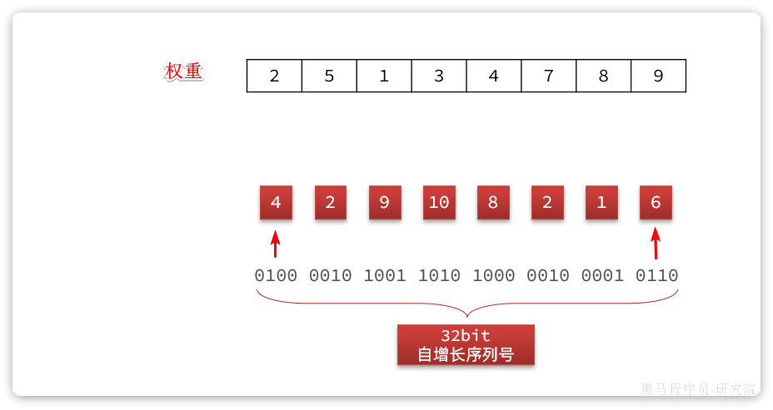
最终的加权和就是：4*2 + 2*5 + 9*1 + 10*3 + 8*4 + 2*7 + 1*8 + 6*9 = 165
这里的权重数组就可以理解为加密的秘钥。

当然，为了避免秘钥被人猜测出规律，我们可以准备16组秘钥。在兑换码自增id前拼接一个4位的新鲜值，可以是随机的。这个值是多少，就取第几组秘钥。
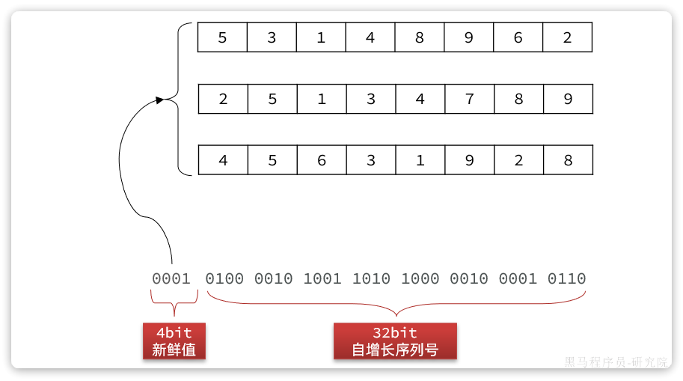
这样就进一步增加了兑换码的复杂度。
最后，把加权和，也就是签名也转二进制，拼接到最前面，最终的兑换码就是这样：
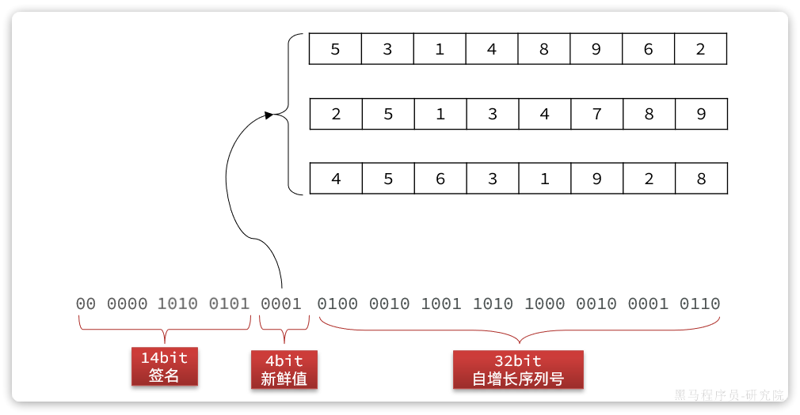

3.2.3.算法实现
最终的算法实现在课前资料中已经提供了：
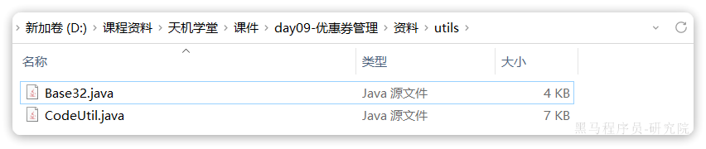
其中：
- Base32.java：是Base32工具类
- CodeUtil.java：是签名工具

我们重点关注CodeUtil的实现，代码如下：
Java
package com.tianji.promotion.utils;
import com.tianji.common.constants.RegexConstants;
import com.tianji.common.exceptions.BadRequestException;
/**
* <h1 style='font-weight:500'>1.兑换码算法说明：</h1>
* <p>兑换码分为明文和密文，明文是50位二进制数，密文是长度为10的Base32编码的字符串 </p>
* <h1 style='font-weight:500'>2.兑换码的明文结构：</h1>
* <p style='padding: 0 15px'>14(校验码) + 4 (新鲜值) + 32(序列号) </p>
* <ul style='padding: 0 15px'>
* <li>序列号：一个单调递增的数字，可以通过Redis来生成</li>
* <li>新鲜值：可以是优惠券id的最后4位，同一张优惠券的兑换码就会有一个相同标记</li>
* <li>载荷：将新鲜值（4位）拼接序列号（32位）得到载荷</li>
* <li>校验码：将载荷4位一组，每组乘以加权数，最后累加求和，然后对2^14求余得到</li>
* </ul>
* <h1 style='font-weight:500'>3.兑换码的加密过程：</h1>
* <ol type='a' style='padding: 0 15px'>
* <li>首先利用优惠券id计算新鲜值 f</li>
* <li>将f和序列号s拼接，得到载荷payload</li>
* <li>然后以f为角标，从提前准备好的16组加权码表中选一组</li>
* <li>对payload做加权计算，得到校验码 c </li>
* <li>利用c的后4位做角标，从提前准备好的异或密钥表中选择一个密钥：key</li>
* <li>将payload与key做异或，作为新payload2</li>
* <li>然后拼接兑换码明文：f (4位) + payload2（36位）</li>
* <li>利用Base32对密文转码，生成兑换码</li>
* </ol>
* <h1 style='font-weight:500'>4.兑换码的解密过程：</h1>
* <ol type='a' style='padding: 0 15px'>
* <li>首先利用Base32解码兑换码，得到明文数值num</li>
* <li>取num的高14位得到c1，取num低36位得payload </li>
* <li>利用c1的后4位做角标，从提前准备好的异或密钥表中选择一个密钥：key</li>
* <li>将payload与key做异或，作为新payload2</li>
* <li>利用加密时的算法，用payload2和s1计算出新校验码c2，把c1和c2比较，一致则通过 </li>
* </ol>
*/
public class CodeUtil {
/**
* 异或密钥表，用于最后的数据混淆
*/
private final static long[] XOR_TABLE = {
45139281907L, 61261925523L, 58169127203L, 27031786219L,
64169927199L, 46169126943L, 32731286209L, 52082227349L,
59169127063L, 36169126987L, 52082200939L, 61261925739L,
32731286563L, 27031786427L, 56169127077L, 34111865001L,
52082216763L, 61261925663L, 56169127113L, 45139282119L,
32731286479L, 64169927233L, 41390251661L, 59169127121L,
64169927321L, 55139282179L, 34111864881L, 46169127031L,
58169127221L, 61261925523L, 36169126943L, 64169927363L,
};
/**
* fresh值的偏移位数
*/
private final static int FRESH_BIT_OFFSET = 32;
/**
* 校验码的偏移位数
*/
private final static int CHECK_CODE_BIT_OFFSET = 36;
/**
* fresh值的掩码，4位
*/
private final static int FRESH_MASK = 0xF;
/**
* 验证码的掩码，14位
*/
private final static int CHECK_CODE_MASK = 0b11111111111111;
/**
* 载荷的掩码，36位
*/
private final static long PAYLOAD_MASK = 0xFFFFFFFFFL;
/**
* 序列号掩码，32位
*/
private final static long SERIAL_NUM_MASK = 0xFFFFFFFFL;
/**
* 序列号加权运算的秘钥表
*/
private final static int[][] PRIME_TABLE = {
{23, 59, 241, 61, 607, 67, 977, 1217, 1289, 1601},
{79, 83, 107, 439, 313, 619, 911, 1049, 1237},
{173, 211, 499, 673, 823, 941, 1039, 1213, 1429, 1259},
{31, 293, 311, 349, 431, 577, 757, 883, 1009, 1657},
{353, 23, 367, 499, 599, 661, 719, 929, 1301, 1511},
{103, 179, 353, 467, 577, 691, 811, 947, 1153, 1453},
{213, 439, 257, 313, 571, 619, 743, 829, 983, 1103},
{31, 151, 241, 349, 607, 677, 769, 823, 967, 1049},
{61, 83, 109, 137, 151, 521, 701, 827, 1123},
{23, 61, 199, 223, 479, 647, 739, 811, 947, 1019},
{31, 109, 311, 467, 613, 743, 821, 881, 1031, 1171},
{41, 173, 367, 401, 569, 683, 761, 883, 1009, 1181},
{127, 283, 467, 577, 661, 773, 881, 967, 1097, 1289},
{59, 137, 257, 347, 439, 547, 641, 839, 977, 1009},
{61, 199, 313, 421, 613, 739, 827, 941, 1087, 1307},
{19, 127, 241, 353, 499, 607, 811, 919, 1031, 1301}
};
/**
* 生成兑换码
*
* @param serialNum 递增序列号
* @return 兑换码
*/
public static String generateCode(long serialNum, long fresh) {
// 1.计算新鲜值
fresh = fresh & FRESH_MASK;
// 2.拼接payload，fresh（4位） + serialNum（32位）
long payload = fresh << FRESH_BIT_OFFSET | serialNum;
// 3.计算验证码
long checkCode = calcCheckCode(payload, (int) fresh);
// 4.payload做大质数异或运算，混淆数据
payload ^= XOR_TABLE[(int) (checkCode & 0b11111)];
// 5.拼接兑换码明文: 校验码（14位） + payload（36位）
long code = checkCode << CHECK_CODE_BIT_OFFSET | payload;
// 6.转码
return Base32.encode(code);
}
private static long calcCheckCode(long payload, int fresh) {
// 1.获取码表
int[] table = PRIME_TABLE[fresh];
// 2.生成校验码，payload每4位乘加权数，求和，取最后13位结果
long sum = 0;
int index = 0;
while (payload > 0) {
sum += (payload & 0xf) * table[index++];
payload >>>= 4;
}
return sum & CHECK_CODE_MASK;
}
public static long parseCode(String code) {
if (code == null || !code.matches(RegexConstants.COUPON_CODE_PATTERN)) {
// 兑换码格式错误
throw new BadRequestException("无效兑换码");
}
// 1.Base32解码
long num = Base32.decode(code);
// 2.获取低36位，payload
long payload = num & PAYLOAD_MASK;
// 3.获取高14位，校验码
int checkCode = (int) (num >>> CHECK_CODE_BIT_OFFSET);
// 4.载荷异或大质数，解析出原来的payload
payload ^= XOR_TABLE[(checkCode & 0b11111)];
// 5.获取高4位，fresh
int fresh = (int) (payload >>> FRESH_BIT_OFFSET & FRESH_MASK);
// 6.验证格式：
if (calcCheckCode(payload, fresh) != checkCode) {
throw new BadRequestException("无效兑换码");
}
return payload & SERIAL_NUM_MASK;
}
}

核心的两个方法：
- generateCode(long serialNum, long fresh)：根据自增id生成兑换码。两个参数
- serialNum：兑换码序列号，也就是自增id
- fresh：新鲜值，这里建议使用兑换码对应的优惠券id做新鲜值
- parseCode(String code)：验证并解析兑换码，返回的是兑换码的序列号，也就是自增id

3.3.异步生成兑换码

3.3.1.思路分析
在发放优惠券的时候，如果发现优惠券的领取方式是兑换码方式，则需要生成兑换码。
不过，需要注意的是，优惠券发放以后是可以暂停的，暂停之后还可以再次发放。
假如一个优惠券是通过兑换码方式领取。第一次发放时我们生产了兑换码，然后被暂停，然后再次发放，如果我们再次生成兑换码，这就重复了。
因此，判断是否需要生成兑换码，要同时满足两个要求：
- 领取方式必须是兑换码方式
- 之前的状态必须是待发放，不能是暂停

而且，由于生成兑换码的数量较多，可能比较耗时，这里推荐基于线程池异步生成。
流程如下：
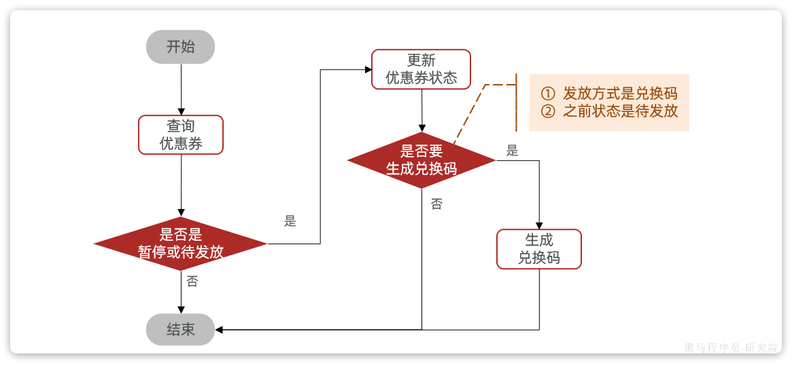

3.3.2.代码实现
首先，我们要定义一个线程池，用于异步生成兑换码：
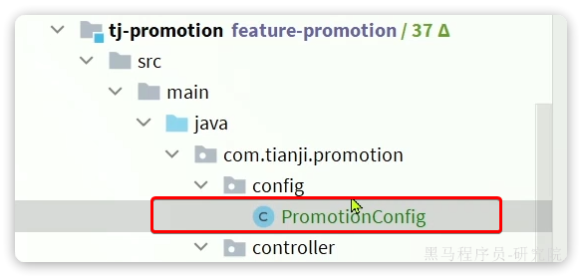
具体代码如下：
Java
package com.tianji.promotion.config;
import lombok.extern.slf4j.Slf4j;
import org.springframework.context.annotation.Bean;
import org.springframework.context.annotation.Configuration;
import org.springframework.scheduling.concurrent.ThreadPoolTaskExecutor;
import java.util.concurrent.Executor;
import java.util.concurrent.ThreadPoolExecutor;
@Slf4j
@Configuration
public class PromotionConfig {
@Bean
public Executor generateExchangeCodeExecutor(){
ThreadPoolTaskExecutor executor = new ThreadPoolTaskExecutor();
// 1.核心线程池大小
executor.setCorePoolSize(2);
// 2.最大线程池大小
executor.setMaxPoolSize(5);
// 3.队列大小
executor.setQueueCapacity(200);
// 4.线程名称
executor.setThreadNamePrefix("exchange-code-handler-");
// 5.拒绝策略
executor.setRejectedExecutionHandler(new ThreadPoolExecutor.CallerRunsPolicy());
executor.initialize();
return executor;
}
}
同时，在启动类添加@EnableAsync注解，开启异步功能：
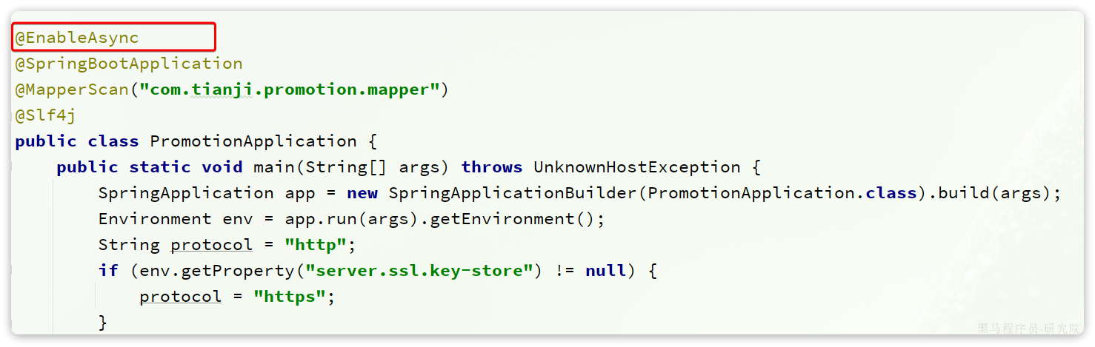

然后，我们要改造com.tianji.promotion.service.impl.CouponServiceImpl中的发放优惠券功能，参见黄色高亮部分：
Java
private final IExchangeCodeService codeService;
@Transactional
@Override
public void beginIssue(CouponIssueFormDTO dto) {
// 1.查询优惠券
Coupon coupon = getById(dto.getId());
if (coupon == null) {
throw new BadRequestException("优惠券不存在！");
}
// 2.判断优惠券状态，是否是暂停或待发放
if(coupon.getStatus() != CouponStatus.DRAFT && coupon.getStatus() != PAUSE){
throw new BizIllegalException("优惠券状态错误！");
}
// 3.判断是否是立刻发放
LocalDateTime issueBeginTime = dto.getIssueBeginTime();
LocalDateTime now = LocalDateTime.now();
boolean isBegin = issueBeginTime == null || !issueBeginTime.isAfter(now);
// 4.更新优惠券
// 4.1.拷贝属性到PO
Coupon c = BeanUtils.copyBean(dto, Coupon.class);
// 4.2.更新状态
if (isBegin) {
c.setStatus(ISSUING);
c.setIssueBeginTime(now);
}else{
c.setStatus(UN_ISSUE);
}
// 4.3.写入数据库
updateById(c);
// 5.判断是否需要生成兑换码，优惠券类型必须是兑换码，优惠券状态必须是待发放
if(coupon.getObtainWay() == ObtainType.ISSUE && coupon.getStatus() == CouponStatus.DRAFT){
coupon.setIssueEndTime(c.getIssueEndTime());
codeService.asyncGenerateCode(coupon);
}
}
然后，在com.tianji.promotion.service.IExchangeCodeService中添加生成兑换码的方法：
Java
package com.tianji.promotion.service;
import com.baomidou.mybatisplus.extension.service.IService;
import com.tianji.promotion.domain.po.Coupon;
import com.tianji.promotion.domain.po.ExchangeCode;
/**
* <p>
* 兑换码 服务类
* </p>
*/
public interface IExchangeCodeService extends IService<ExchangeCode> {
void asyncGenerateCode(Coupon coupon);
}
最后，在com.tianji.promotion.service.impl.ExchangeCodeServiceImpl中实现该方法：
Java
package com.tianji.promotion.service.impl;
import com.baomidou.mybatisplus.extension.service.impl.ServiceImpl;
import com.tianji.common.utils.CollUtils;
import com.tianji.promotion.domain.po.Coupon;
import com.tianji.promotion.domain.po.ExchangeCode;
import com.tianji.promotion.mapper.ExchangeCodeMapper;
import com.tianji.promotion.service.IExchangeCodeService;
import com.tianji.promotion.utils.CodeUtil;
import org.springframework.data.redis.core.BoundValueOperations;
import org.springframework.data.redis.core.StringRedisTemplate;
import org.springframework.scheduling.annotation.Async;
import org.springframework.stereotype.Service;
import java.util.ArrayList;
import java.util.List;
import java.util.Set;
import static com.tianji.promotion.constants.PromotionConstants.*;
/**
* <p>
* 兑换码 服务实现类
* </p>
*
* @author 虎哥
*/
@Service
public class ExchangeCodeServiceImpl extends ServiceImpl<ExchangeCodeMapper, ExchangeCode> implements IExchangeCodeService {
private final StringRedisTemplate redisTemplate;
private final BoundValueOperations<String, String> serialOps;
public ExchangeCodeServiceImpl(StringRedisTemplate redisTemplate) {
this.redisTemplate = redisTemplate;
this.serialOps = redisTemplate.boundValueOps(COUPON_CODE_SERIAL_KEY);
}
@Override
@Async("generateExchangeCodeExecutor")
public void asyncGenerateCode(Coupon coupon) {
// 发放数量
Integer totalNum = coupon.getTotalNum();
// 1.获取Redis自增序列号
Long result = serialOps.increment(totalNum);
if (result == null) {
return;
}
int maxSerialNum = result.intValue();
List<ExchangeCode> list = new ArrayList<>(totalNum);
for (int serialNum = maxSerialNum - totalNum + 1; serialNum <= maxSerialNum; serialNum++) {
// 2.生成兑换码
String code = CodeUtil.generateCode(serialNum, coupon.getId());
ExchangeCode e = new ExchangeCode();
e.setCode(code);
e.setId(serialNum);
e.setExchangeTargetId(coupon.getId());
e.setExpiredTime(coupon.getIssueEndTime());
list.add(e);
}
// 3.保存数据库
saveBatch(list);
// 4.写入Redis缓存，member：couponId，score：兑换码的最大序列号
redisTemplate.opsForZSet().add(COUPON_RANGE_KEY, coupon.getId().toString(), maxSerialNum);
}
}

4.练习

4.1.修改优惠券
修改优惠券接口的请求信息如下：
- 请求方式：PUT
- 请求路径：/coupons/{id}
- 请求参数：与新增类似，参考新增接口。
- 返回值：无

需要注意的页面规则，只有处于待发放状态的优惠券是可以修改的：
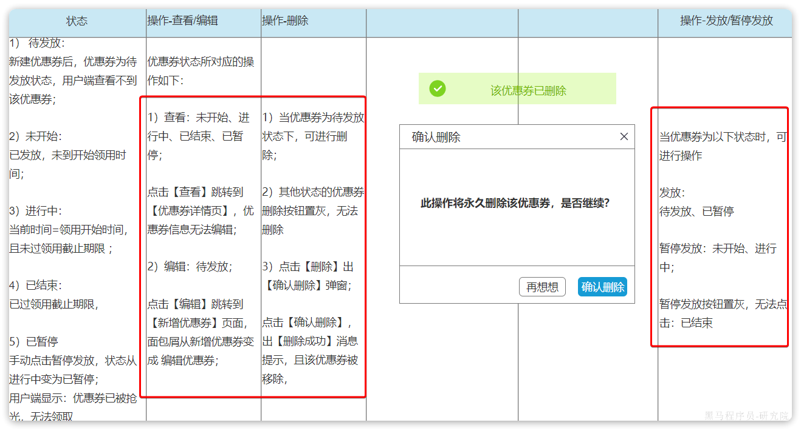

4.2.删除优惠券
- 请求方式：DELETE
- 请求路径：/coupons/{id}
- 请求参数：与新增类似，参考新增接口。
- 返回值：无

需要注意的页面规则，只有处于待发放状态的优惠券是可以删除的：


4.3.根据id查询优惠券

4.3.1.接口分析
需求：在管理控制台的优惠券分页列表中，点击某个优惠券或者修改某个优惠券时，都需要根据id查询优惠券的详细信息
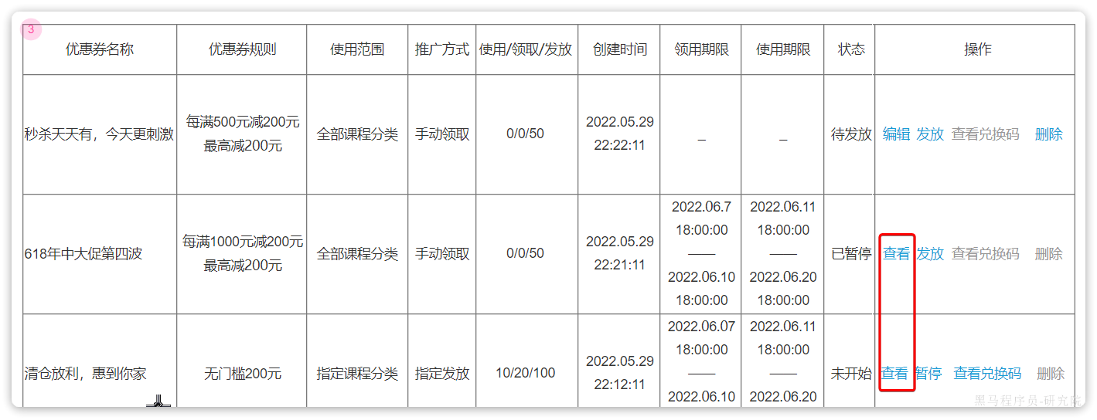
表单回显页面可以参考新增表单。
查看优惠券详情页面如下：
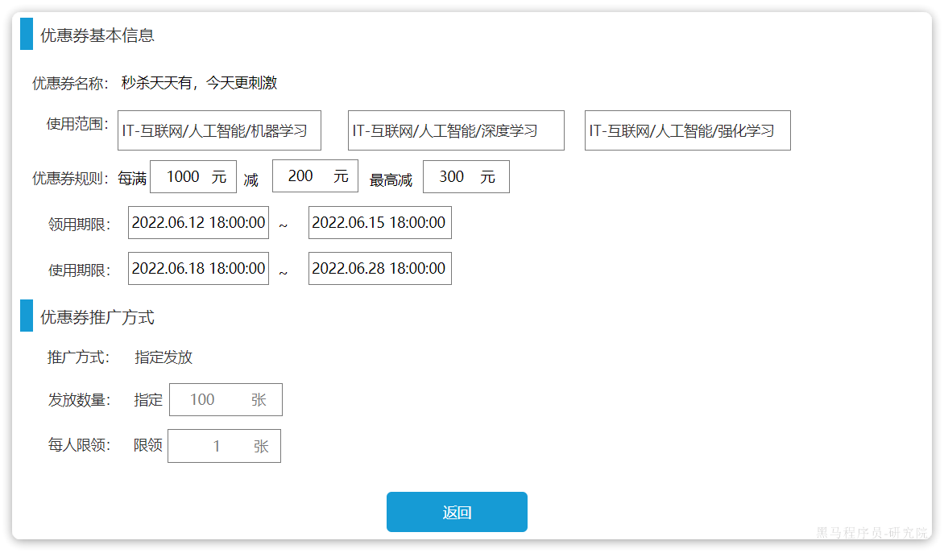
最终的接口信息如下：
接口说明 | 都需要根据id查询优惠券的详细信息
请求方式 | GET
请求路径 | /coupons/{id}
请求参数 | 路径占位符id
返回值 | JSON  {  "id": "110", // 优惠券id  "name": "年中大促", // 优惠券名称  "discountType": 1, // 优惠券折扣类型  "thresholdAmount": 100, // 优惠门槛  "discountValue": 10, // 优惠值  "maxDiscountAmount": 0, // 优惠上限  "specific": true, // 是否限定范围  "scopes": [ // 限定的分类  {"id": "2001", "name": "IT互联网"}  ]  "obtainWay": 1, // 领取方式  "totalNum": 1000, // 总发放数量  "useLimit": 1, // 限领数量  "issueBeginTime": "2023-06-01", // 发放开始时间  "issueEndTime": "2023-06-20", // 发放结束时间  "termBeginTime": "2023-06-10", // 使用有效期开始时间  "termEndTime": "2023-06-30", // 使用有效期结束时间  "termDays": 0, // 有效天数  }

4.3.2.接口实现

4.4.定时开始发放优惠券

提示：
- 由于发放优惠券时已经把大部分操作完成。因此这里只需要更新优惠券状态，从未开始，修改到进行中即可。
- 不需要把整张表扫描一遍，只要找到那些处于未开始的，并且发放时间早于当前时间的即可。
- 注意利用XXL-JOB的数据分片功能，不要重复处理数据

4.5.定时结束发放优惠券

4.6.暂停发放
需求：管理员可以将一个发放中的优惠券状态修改为暂停， 暂停后学员无法领取或兑换该优惠券。用户端页面也不会展示。
- 请求方式：PUT
- 请求路径：/coupons/{id}/pause
- 请求参数：路径占位符id
- 返回值：无

注意：只要进行中的优惠券可以被暂停。暂停就是修改优惠券状态，从进行中变为暂停中

4.7.查询兑换码
需求：在发放优惠券的时候，如果发现优惠券的领取方式是指定发放，则需要生成兑换码。因此页面有一个查询兑换码功能：


4.7.1.接口分析
当我们点击查看兑换码时，就会进入一个兑换码展示页面：

是一个带过滤条件的分页查询。
- 请求方式：GET
- 请求路径：/codes/page
- 请求参数：
- 分页参数
- 兑换码状态
- 有一个隐含条件，就是优惠券id，毕竟查询的是某一个优惠券的兑换码。
- 返回值：传统分页结果，分页数据保护两个字段：
- code：兑换码
- id：兑换码id

4.7.2.接口实现

5.面试

面试官：你们优惠券支持兑换码的方式是吧，哪兑换码是如何生成的呢？（请设计一个优惠券兑换码生成方案，可以支持20亿以上的唯一兑换码，兑换码长度不超过10，只能包含字母数字，并且要保证生成和校验算法的高效）

答：
首先要考虑兑换码的验证的高效性，最佳的方案肯定是用自增序列号。因为自增序列号可以借助于BitMap验证兑换状态，完全不用查询数据库，效率非常高。
要满足20亿的兑换码需求，只需要31个bit位就够了，也就是在Integer的取值范围内，非常节省空间。我们就按32位来算，支持42亿数据规模。
不过，仅仅使用自增序列还不够，因为容易被人爆刷。所以还需要设计一个加密验签算法。算法有很多，比如可以使用按位加权方案。32位的自增序列，可以每4位一组，转为10进制，这样就有8个数字。提前准备一个长度为8的加权数组，作为秘钥。对自增序列的8个数字按位加权求和，得到的结果作为签名。

当然，考虑到秘钥的安全性，我们也可以准备多组加权数组，比如准备16组。然后生成兑换码时随机生成一个4位的新鲜值，取值范围刚好是0~15，新鲜值是几，我们就取第几组加权数组作为秘钥。然后把新鲜值、自增序列拼接后按位加权求和，得到签名。

最后把签名值的后14位、新鲜值（4位）、自增序列（32位）拼接，得到一个50位二进制数，然后与一个较大的质数做异或运算加以混淆，再基于Base32或Base64转码，即可的对兑换码。
如果是基于Base32转码，得到的兑换码恰好10位，符合要求。

需要注意的是，用来做异或的大质数、加权数组都属于秘钥，千万不能泄露。如有必要，也可以定期更换。

当我们要验签的时候，首先将结果 利用Base32转码为数字。然后与大质数异或得到原始数值。
接着取高14位，得到签名；取后36位得到新鲜值与自增序列的拼接结果。取中4位得到新鲜值。
根据新鲜值找到对应的秘钥（加权数组），然后再次对后36位加权求和，得到签名。与高14位的签名比较是否一致，如果不一致证明兑换码被篡改过，属于无效兑换码。如果一致，证明是有效兑换码。

接着，取出低32位，得到兑换码的自增序列号。利用BitMap验证兑换状态，是否兑换过即可。

整个验证过程完全不用访问数据库，效率非常高。

面试官：你在项目中哪些地方用到过线程池？
答：很多地方，比如我在实现优惠券的兑换码生成的时候。
当我们在发放优惠券的时候，会判断优惠券的领取方式，我们有基于页面手动领取，基于兑换码兑换领取等多种方式。
如果发现是兑换码领取，则会在发放的同时，生成兑换码。但由于兑换码数量比较多，如果在发放优惠券的同时生成兑换码，业务耗时会比较久。
因此，我们会采用线程池异步生成兑换码的方式。

面试官可能会追问：那你的线程池参数是怎么设置的？
答：线程池的常见参数包括：核心线程、最大线程、队列、线程名称、拒绝策略等。
这里核心线程数我们配置的是2，最大线程数是CPU核数。之所以这么配置是因为发放优惠券并不是高频业务，这里基于线程池做异步处理仅仅是为了减少业务耗时，提高用户体验。所以线程数无需特别高。
队列的大小设置的是200，而拒绝策略采用的是交给调用线程处理的方式。
由于业务访问频率较低，所以基本不会出现线程耗尽的情况，如果真的出现了，就交给调用线程处理，让客户稍微等待一下也行。

